Управление МВД России по г. Саратову

Управление МВД России по г. Саратову
Начальник, полковник полиции
Абрамов Юрий Владимирович
ОП № 1 в составе УМВД России по г. Саратову (Волжский)
Начальник, майор полиции
Гончаров Иван Сергеевич
ОП № 2 в составе УМВД России по г. Саратову (Заводской)
Начальник, полковник полиции
Савельев Алексей Юрьевич
ОП № 3 в составе УМВД России по г. Саратову (Кировский)
Начальник, полковник полиции
Десятов Алексей Владимирович
ОП № 4 в составе УМВД России по г. Саратову (Ленинский)
Начальник, полковник полиции
Красулин Виктор Владимирович
ОП № 5 в составе УМВД России по г. Саратову (Октябрьский)
Начальник, полковник полиции
Курганов Денис Михайлович
ОП № 6 в составе УМВД России по г. Саратову (Фрунзенский)
Начальник, подполковник полиции
Пасько Виталий Александрович
ОП № 7 в составе УМВД России по г. Саратову (п. Солнечный)
Начальник, полковник полиции
Аношин Алексей Валерьевич
ОП № 8 в составе УМВД России по г. Саратову (Гагаринский)
Начальник, майор полиции
Карпушов Сергей Сергеевич

Абрамов Юрий Владимирович
Начальник Управления Министерства внутренних дел Российской Федерации по городу Саратову — полковник полиции
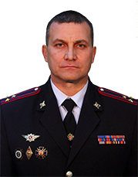
Абрамов Юрий Владимирович в 1996 году закончил Волгоградский государственный университет.
Службу в органах внутренних дел начал в 1997 году с должности оперуполномоченного отдела уголовного розыска УВД г. Волгограда, в дальнейшем служил в подразделениях уголовного розыска органов внутренних дел Волгоградской области, с 2007 года возглавлял Управление уголовного розыска регионального ГУВД.
С августа 2013 года, возглавлял Управление МВД России по г. Волжский Волгоградской области. Затем руководил отрядом специального назначения «Гром» управления по контролю за оборотом наркотиков ГУ МВД России по Волгоградской области.
С октября 2023 года являлся заместителем начальника оперативно-розыскной части по обеспечению безопасности лиц, подлежащих государственной защите ГУ МВД России по Волгоградской области.
С 1 октября 2024 года назначен на должность начальника Управления Министерства внутренних дел Российской Федерации по городу Саратову.

Мудров Виктор Александрович
Заместитель начальника Управления Министерства внутренних дел Российской Федерации по городу Саратову - начальник полиции, полковник полиции
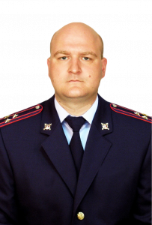
В 2005 году окончил Саратовский государственный технический университет, а в 2016 году Всероссийский государственный университет юстиции.
В органах внутренних дел с 2002 года, проходил службу в роте патрульно-постовой службы милиции, в подразделении участковых уполномоченных полиции.
С декабря 2013 года по сентябрь 2015 года - заместитель начальника отдела организации деятельности участковых уполномоченных полиции и подразделений по делам несовершеннолетних ГУ МВД России по Саратовской области.
С сентября 2015 года по ноябрь 2016 года - заместитель начальника отдела – начальник отделения организации деятельности участковых уполномоченных полиции отдела организации деятельности участковых уполномоченных полиции и подразделений по делам несовершеннолетних ГУ МВД России по Саратовской области.
С ноября 2016 года по июль 2019 года - заместитель начальника полиции (по охране общественного порядка) Управления МВД России по г. Саратову.
С июля 2019 года по декабрь 2020 года - заместитель командира батальона – начальник отделения (отделение организации службы) отдельного батальона охраны и конвоирования подозреваемых и обвиняемых Управления МВД России по г. Саратову.
С декабря 2020 года по сентябрь 2022 года - командир полка патрульно-постовой службы полиции Управления МВД России по г. Саратову.
С сентября 2022 года по февраль 2025 года - заместитель начальника полиции (по охране общественного порядка) Управления МВД России по г. Саратову.
В феврале 2025 года назначен на должность заместителя начальника Управления МВД России по г. Саратову - начальник полиции.
Награжден медалями «За отличие в службе» III, II, I степени

Гальперин Игорь Львович
Заместитель начальника Управления Министерства внутренних дел Российской Федерации по городу Саратову, полковник внутренней службы
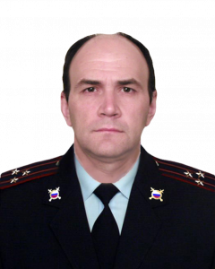
Гальперин Игорь Львович
В 1993 году окончил Саратовский юридический институт имени Д.И. Курского.
В органах внутренних дел с 1987 года, проходил службу в патрульно-постовой службе милиции отдела внутренних дел Октябрьского райисполкома г. Саратова.
С декабря 2011 года по март 2014 года - Начальник штаба полка патрульно-постовой службы милиции УВД по г. Саратову.
С марта 2014 года по май 2019 года - Заместитель начальника управления МВД России по г. Саратову.
С мая 2019 по ноябрь 2021 года - Заместитель начальника отдела организации охраны, конвоирования и содержания подозреваемых, обвиняемых и лиц подвергнутых административному аресту управления организации охраны общественного порядка и взаимодействия с органами исполнительной власти субъектов Российской Федерации и органами местного самоуправления ГУ МВД России по Саратовской области.
В ноябре 2021 года назначен на должность заместителя начальника управления МВД России по г. Саратову.

Царева Елена Анатольевна
Заместитель начальника Управления Министерства внутренних дел Российской Федерации по городу Саратову — начальник СУ, подполковник юстиции
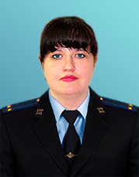

Дегтярев Александр Алексеевич
Заместитель начальника Управления Министерства внутренних дел Российской Федерации по городу Саратову - начальник отдела (отдел по работе с личным составом), подполковник полиции
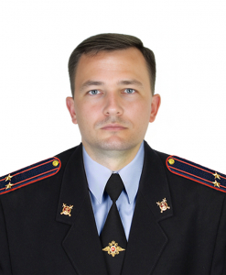

Грицюта Виталий Сергеевич
Заместитель начальника полиции (по оперативной работе) Управления Министерства внутренних дел Российской Федерации по городу Саратову, подполковник полиции
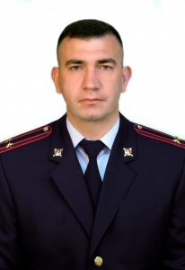

Черноус Алексей Васильевич
Заместитель начальника полиции (по работе дежурных частей) Управления Министерства внутренних дел Российской Федерации по городу Саратову, майор полиции
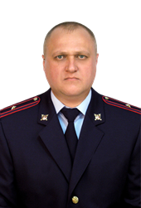

В 2013 году окончил современную гуманитарную академию.
В органах внутренних дел с 2005 года, проходил службу в батальоне патрульно-постовой службы милиции УВД по Энгельсскому району Саратовской области.
С февраля 2008 года по май 2011 года - инспектор-дежурный дежурной части отдельного батальона патрульно-постовой службы милиции ГУВД по Саратовской области.
С мая 2011 года по май 2018 года – проходил службу в полку патрульно-постовой службы полиции управления МВД России по г. Саратову.
С мая 2018 года по февраль 2019 года - старший инспектор оперативного отделения управления МВД России по г. Саратову.
С февраля 2019 года по июль 2020 года - начальник оперативного отделения управления МВД России по г. Саратову.
В июле 2020 года назначен на должность заместителя начальника полиции управления МВД России по г. Саратову (по оперативному планированию).
Награжден медалями «За отличие в службе» III, II степени.

Арсентьев Александр Анатольевич
Заместитель начальника полиции (по охране общественного порядка) Управления Министерства внутренних дел Российской Федерации по городу Саратову, подполковник полиции
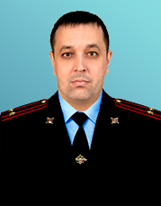
В 2006 году окончил Энгельсский филиал Поволжского государственного межрегионального строительного колледжа, а в 2019 году Саратовскую государственную юридическую академию.
В органах внутренних дел с 2007 года, проходил службу в подразделении участковых уполномоченных милиции.
С октября 2018 по апрель 2020 года - старший инспектор отдела участковых уполномоченных полиции и по делам несовершеннолетних Управления МВД России по г. Саратову.
С апреля 2020 по февраль 2025 года - начальник отдела участковых уполномоченных полиции и по делам несовершеннолетних Управления МВД России
по г. Саратову.
В феврале 2025 года назначен на должность заместителя начальника полиции (по охране общественного порядка) Управления МВД России
по г. Саратову.

Постнов Антон Алексеевич
Начальник тыла Управления Министерства внутренних дел Российской Федерации по городу Саратову, полковник внутренней службы
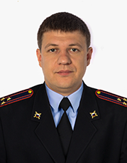

Бодров Владимир Николаевич
Начальник отдела уголовного розыска Управления Министерства внутренних дел Российской Федерации по городу Саратову, подполковник полиции
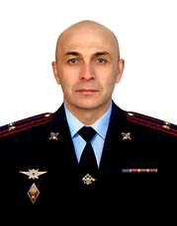

Лаптев Иван Вячеславович
Начальник отдела экономической безопасности и противодействия коррупции Управления Министерства внутренних дел Российской Федерации по городу Саратову, подполковник полиции
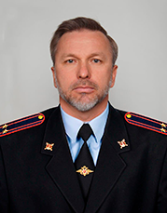

Гаранина Юлия Юрьевна
Начальник отдела дознания Управления Министерства внутренних дел Российской Федерации по городу Саратову, майор полиции
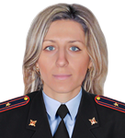

В 2010 году окончила Саратовскую государственную Академию права.
В органах внутренних дел с 2012 года, проходила службу в отделе дознания отдела полиции № 2 в составе управления МВД России по г. Саратову.
С марта 2016 года по июнь 2016 года - старший дознаватель отделения по расследованию преступлений, совершенных в условиях неочевидности отдела дознания отдела полиции № 3 в составе управления МВД России по г. Саратову.
С июня 2016 года по декабрь 2016 года - заместитель начальника отдела-начальник отделения по расследованию преступлений совершенных в условиях неочевидности отдела дознания отдела полиции № 3 в составе управления МВД России по г. Саратову.
С декабря 2016 года по октябрь 2020 года - Начальник отдела дознания отдела полиции № 3 в составе управления МВД России по г. Саратову.
С октября 2020 года по октябрь 2022 года - заместитель начальника отдела – начальник отделения (отделение по расследованию преступлений компетенции подразделений дознания, совершенных с использованием информационно-телекоммуникационных технологий на территории областного центра) отдела дознания управления МВД России по г. Саратову.
В октябре 2022 года назначена на должность начальника отдела дознания управления МВД России по г. Саратову.
Награждена медалью «За отличие в службе» III степени.

Пылаев Владислав Владимирович
Начальник штаба Управления Министерства внутренних дел Российской Федерации по городу Саратову, полковник внутренней службы
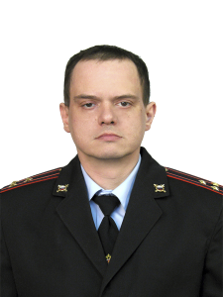
В 1997 году окончил Саратовскую государственную Академию права.
В органах внутренних дел с 1997 года, проходил службу в следственном управлении при УВД Ленинского района г. Саратова.
С 2002 по 2015 – следователь, а затем старший следователь организационно-зонального отдела следственного Управления МВД России по г. Саратову.
В марте 2015 года назначен на должность начальника штаба Управления МВД России по г. Саратову.
Награжден медалями «За отличие в службе» III, II, I степени.

Федоров Дмитрий Сергеевич
Начальник ОУУП и ПДН Управления Министерства внутренних дел Российской Федерации по городу Саратову, капитан полиции
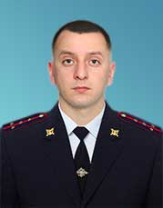

Кузьмина Елена Владимировна
Заместитель начальника ОУУП и ПДН Управления Министерства внутренних дел Российской Федерации по городу Саратову, майор полиции
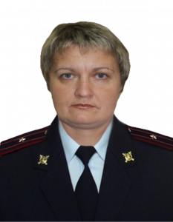
В 2003 году окончила Саратовский государственный университет имени Н.Г. Чернышевского
В органах внутренних дел с 2006 года, проходила службу в подразделении по делам несовершеннолетних отделения по делам несовершеннолетних УВД по Кировскому району г. Саратова.
С февраля 2013 года по декабрь 2016 года Заместитель начальника отдела – начальник отделения по делам несовершеннолетних отдела участковых уполномоченных полиции и по делам несовершеннолетних отдела полиции № 3 в составе Управления МВД России по г. Саратову.
С декабря 2016 года по ноябрь 2017 года - заместитель начальника отдела – начальник отделения по делам несовершеннолетних и предупреждения правонарушений в сфере общественной нравственности отдела участковых уполномоченных полиции и по делам несовершеннолетних Управления МВД России по г. Саратову.
С ноября 2017 года по август 2018 года - заместитель начальника отдела – начальник отделения (отделение по делам несовершеннолетних и предупреждения нарушений в сфере общественной нравственности) отдела участковых уполномоченных полиции и по делам несовершеннолетних Управления МВД России по г. Саратову.
В августе 2018 года назначена на должность заместителя начальника отдела участковых уполномоченных полиции и по делам несовершеннолетних Управления МВД России по г. Саратову.

Гайдаров Тархан Тофикович
Начальник Экспертно-криминалистического отдела Управления Министерства внутренних дел Российской Федерации по городу Саратову, подполковник полиции
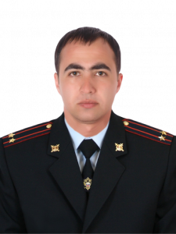
В 2003 году окончил Саратовский юридический институт МВД России.
В органах внутренних дел с 2003 года, проходил службу экспертом, старшим экспертом экспертно-криминалистического центра при ГУВД по Саратовской области.
С 2014 по 2016 г.г.- старший эксперт отделения учетов и осмотров мест происшествий экспертно-криминалистического отдела полиции управления МВД России по г.Саратову.
С 2016 по 2017 г.г - начальник отделения по обслуживанию территории Октябрьского района экспертно – криминалистического отдела полиции управления МВД России по г. Саратову.
С мая 2017 года по ноябрь 2017 года - заместитель начальника экспертно – криминалистического отдела полиции управления МВД России по г. Саратову
В ноябре 2017 года назначен на должность начальника экспертно – криминалистического отдела управления МВД России по г. Саратову.
Награжден медалями «За отличие в службе» 3, 2 степени.

Сбойчаков Дмитрий Владимирович
Начальник дежурной части Управления Министерства внутренних дел Российской Федерации по городу Саратову, капитан полиции
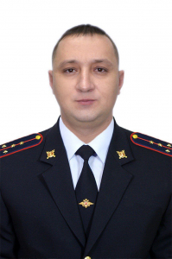

Буга Екатерина Юрьевна
Начальник оперативного отдела Управления Министерства внутренних дел Российской Федерации по городу Саратову, майор полиции
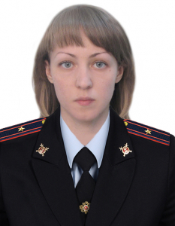

Каёта Андрей Николаевич
Начальник ИВС Управления Министерства внутренних дел Российской Федерации по городу Саратову, капитан полиции
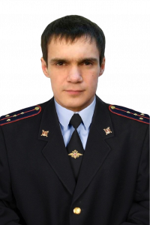
В 1999 году окончил Саратовский юридический институт МВД России.
В органах внутренних дел с 2012 года, проходил службу в отделе участковых уполномоченных полиции и по делам несовершеннолетних отдела полиции № 5 в составе Управления МВД России по г. Саратову.
С февраля 2013 года по февраль 2015 года - дежурный дежурной части отдела полиции № 5 в составе Управления МВД России по г. Саратову.
С февраля 2015 года по сентябрь 2016 года - дежурный группы режима изолятора временного содержания подозреваемых и обвиняемых Управления МВД России по г. Саратову.
С сентября 2016 года по сентябрь 2021 года - заместитель начальника изолятора временного содержания подозреваемых и обвиняемых Управления МВД России по г. Саратову.
В сентябре 2021 года назначен на должность начальника изолятора временного содержания подозреваемых и обвиняемых Управления МВД России по г. Саратову.

Якушин Алексей Владимирович
Начальник ОГИБДД Управления Министерства внутренних дел Российской Федерации по городу Саратову, подполковник полиции
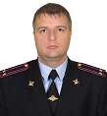

Никишкина Любовь Сергеевна
Начальник правового отделения Управления Министерства внутренних дел Российской Федерации по городу Саратову, майор внутренней службы

В 2012 году окончила Саратовскую государственную юридическую академию
В органах внутренних дел с 2013 года, проходила службу в правовом отделении Управления МВД России по городу Саратову
С февраля 2014 года по апрель 2018 года – юрисконсульт правового отделения Управления МВД России по г. Саратову Управления МВД России по городу Саратову.
С апреля 2018 года по ноябрь 2023 года - старший юрисконсульт правового отделения Управления МВД России по г. Саратову.
В ноябре 2023 года назначена на должность начальника правового отделения Управления МВД России по г. Саратову.

Апёнкина Оксана Владимировна
Главный бухгалтер бухгалтерии Управления Министерства внутренних дел Российской Федерации по г. Саратову, капитан внутренней службы
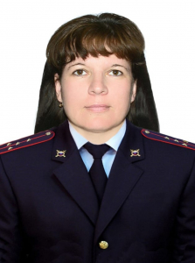

Лоскутов Павел Николаевич
Начальник отдела по контролю за оборотом наркотиков Управления Министерства внутренних дел Российской Федерации по городу Саратову, подполковник полиции
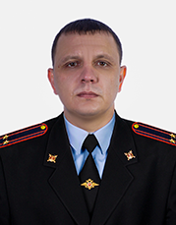

Гончаров Иван Сергеевич
Начальник отдела полиции №1 в составе Управления МВД России по г. Саратову, майор полиции
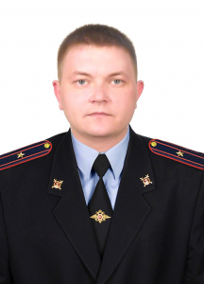

Савельев Алексей Юрьевич
Начальник отдела полиции №2 в составе Управления МВД России по городу Саратову, полковник полиции
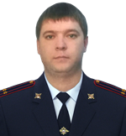
В 2006 году окончил Саратовский юридический институт МВД России.
В органах внутренних дел с 2005 года, проходил службу в отделе уголовного розыска УВД Кировского района г. Саратова.
С января 2018 года по май 2022 года – начальник отдела полиции № 1 в составе Управления МВД России по городу Саратову.
С июня 2022 года по октябрь 2022 года - заместитель начальника отдела полиции № 2 в составе Управления МВД России по городу Саратову.
В октябре 2022 года назначен на должность начальника отдела полиции № 2 в составе управления МВД России по г. Саратову.
Награжден медалями «За отличие в службе» III, II степени.

Десятов Алексей Владимирович
Начальник отдела полиции №3 в составе Управления МВД России по г. Саратову, полковник полиции
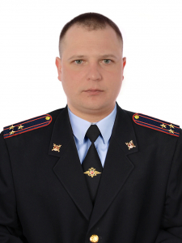
В 2007 году окончил Саратовский юридический институт МВД России.
В органах внутренних дел с 2006 года, проходил службу в отделе уголовного розыска УВД Кировского района г. Саратова.
С января 2012 года по февраль 2013 года – начальник отделения по обслуживанию территорий отдела уголовного розыска полиции управления МВД России по г. Саратову.
С февраля 2013 года по апрель 2015 года – старший оперуполномоченный отделения по обслуживанию территорий отдела уголовного розыска полиции управления МВД России по г. Саратову.
С апреля 2015 года по ноябрь 2016 года – заместитель начальника отдела уголовного розыска отдела полиции № 3 в составе управления МВД России по г. Саратову.
С ноября 2016 года по сентябрь 2019 года – начальник отдела уголовного розыска отдела полиции № 3 в составе управления МВД России по г. Саратову.
С сентября 2019 - заместитель начальника отдела полиции № 3 в составе управления МВД России
по г. Саратову.
Назначен на должность начальника отдела полиции № 3 в составе управления МВД Россиипо г. Саратову.
Награжден медалями «За отличие в службе» III, II степени.

Красулин Виктор Владимирович
Начальник отдела полиции №4 в составе Управления МВД России по г. Саратову, полковник полиции
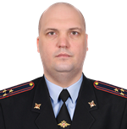
В 2006 году окончил Саратовскую государственную Академию права.
В органах внутренних дел с 2006 года, проходил службу в следственном отделении при отделе внутренних дел по Духовницкому району Саратовской области.
С сентября 2012 года по апрель 2014года - заместитель начальника отдела уголовного розыска отдела полиции № 4 в составе управления МВД России по г. Саратову.
С апреля 2014 года по март 2018 года - заместитель начальника отдела полиции № 4 в составе управления МВД России по г. Саратову.
С марта 2018 года по июнь 2018 года Заместитель начальника отдела МВД России – начальник полиции межмуниципального отдела МВД России «Саратовский» Саратовской области.
С июня 2018 года по октябрь 2022 года – начальник отдела полиции № 2 в составе управления МВД России по г. Саратову.
В октябре 2022 года назначен на должность начальника отдела полиции № 4 в составе управления МВД России по г. Саратову.

Курганов Денис Михайлович
Начальник отдела полиции № 5 в составе Управления Министерства внутренних дел Российской Федерации по г. Саратову, полковник полиции
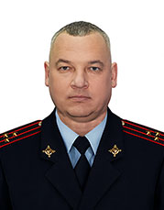
В 2006 году окончил Саратовский государственный аграрный университет имени Н.И. Вавилова
В органах внутренних дел с 2007 года, проходил службу в подразделении участковых уполномоченных милиции.
С апреля 2018 года по октябрь 2018 года - начальник пункта полиции № 10 отдела полиции № 2 в составе управления МВД России по г. Саратову.
С октября 2018 года по октябрь 2019 года - начальник пункта полиции № 9 отдела полиции № 2 в составе управления МВД России по г. Саратову.
С октября 2019 года по июнь 2023 года - Заместитель начальника отдела полиции № 2 в составе управления МВД России по г. Саратову
В июне 2023 года назначен на должность начальника отдела полиции № 5 в составе управления МВД России по г. Саратову.
Награжден медалью «За отличие в службе» III степени.

Пасько Виталий Александрович
Начальник отдела полиции №6 в составе Управления МВД России по г. Саратову, подполковник полиции
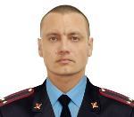
В 2004 году окончил Саратовский государственный социально-экономический университет.
В органах внутренних дел с 2005 года, проходил службу в подразделении участковых уполномоченных милиции, в отделении по борьбе с экономическими преступлениями отдела внутренних дел Саратовского района Саратовской области.
С марта 2017 года по июнь 2018 года - начальник отделения экономической безопасности и противодействия коррупции межмуниципального отдела МВД России «Саратовский» Саратовской области.
С июня 2018 года по июль 2022 года - заместитель начальника полиции (по оперативной работе) межмуниципального отдела МВД России «Саратовский» Саратовской области.
С июля 2022 года по ноябрь 2022 года - заместитель начальника отдела полиции № 8 в составе управления МВД России по г. Саратову.
В ноябре 2022 года назначен на должность начальника отдела полиции № 6 в составе управления МВД России по г. Саратову.
Награжден медалями «За отличие в службе» III, II степени. Является ветераном боевых действий.

Аношин Алексей Валерьевич
Начальник отдела полиции №7 в составе Управления МВД России по г. Саратову, полковник полиции
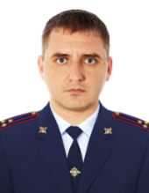
В 2004 году окончил Саратовский юридический институт МВД России.
В органах внутренних дел с 2004 года, проходил службу в отделении по расследованию преступлений на территории обслуживаемой 11 отделом милиции следственного управления при УВД Заводского района г. Саратова, в отделе уголовного розыска отдела милиции № 3 в составе УВД по г. Саратову.
С ноября 2011 года по март 2015 года – Заместитель начальника отдела уголовного розыска отдела полиции № 3 в составе управления МВД России по г. Саратову.
С марта 2015 года по ноябрь 2021 года - Заместитель начальника отдела полиции № 7 в составе управления МВД России по г. Саратову.
В ноябре 2021 года назначен на должность начальника отдела полиции № 7 в составе управления МВД России по г. Саратову.
Награжден медалями «За отличие в службе» III, II степени.

Карпушов Сергей Сергеевич
Начальник отдела полиции №8 в составе Управления МВД России по г. Саратову, майор полиции
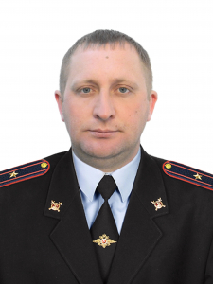

Территориальные органы ГУ МВД России по Саратовской области

МО МВД РФ «Новоузенский» (Новоузенск)
Начальник, подполковник полиции
Альхов Сергей Владимирович
ОП №1 в составе МО МВД России «Новоузенский» (Алгай)
Начальник, майор полиции
Морозов Сергей Александрович
ОП 2 во составе МО МВД «Новоузенский» (Питерка)
Начальник, подполковник полиции
Земцов Юрий Николаевич

Альхов Сергей Владимирович

Начальник Межмуниципального отдела Министерства внутренних дел Российской Федерации "Новоузенский" Саратовской области, полковник полиции
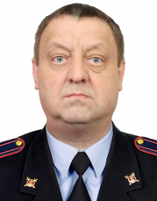

Казимирский Алексей Николаевич

Заместитель начальника Отдела МВД России - начальник полиции Межмуниципального отдела Министерства внутренних дел Российской Федерации "Новоузенский" Саратовской области, майор полиции
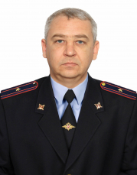

Головко Василий Иванович

Заместитель начальника отдела - начальник ОРЛС МО МВД России "Новоузенский" Саратовской области, подполковник полиции
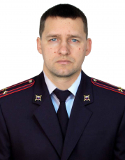

Курбатов Роман Александрович

Заместитель начальника полиции по оперативной работе МО МВД России "Новоузенский" Саратовской области, подполковник полиции
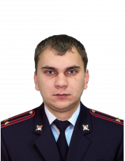

Бухарина Анна Александровна

Заместитель начальника отдела-начальник следственного отдела подполковник юстиции
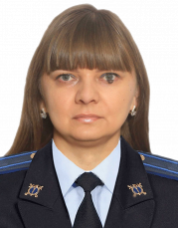

Силаев Михаил Федорович

Заместитель начальника полиции МО МВД России "Новоузенский" Саратовской области, подполковник полиции
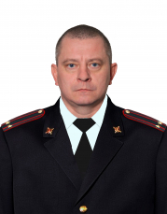

Колманов Марат Миндыканович

Заместитель начальника полиции по охране общественного порядка МО МВД России "Новоузенский" Саратовской области, подполковник полиции
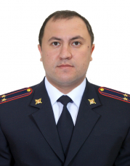

Перевязкин Александр Николаевич

Начальник штаба МО МВД России "Новоузенский" Саратовской области, подполковник внутренней службы
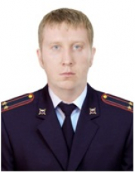

Хохлов Василий Васильевич

Заместитель начальника МО МВД России "Новоузенский" Саратовской области майор внутренней службы
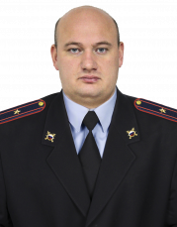

Баранов Владислав Михайлович

Начальник отделения уголовного розыска МО МВД России "Новоузенский" Саратовской области,капитан полиции
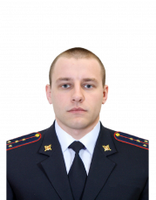

Коньков Андрей Андреевич

Начальник тыла МО МВД России "Новоузенский" Саратовской области, капитан внутренней службы
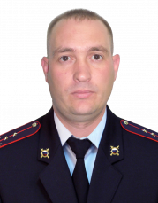

Гридасов Сергей Викторович

Начальник отделения государственной инспекции безопасности дорожного движения МО МВД России "Новоузенский" Саратовской области, майор полиции
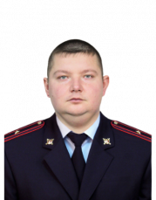

Демидова Оксана Николаевна

Начальник миграционного пункта МО МВД России "Новоузенский" Саратовской области, майор полиции
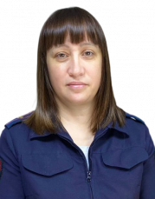

Бабинов Павел Степанович

Старший оперуполномоченный ГЭБиПК МО МВД России "Новоузенский" Саратовской области, капитан полиции
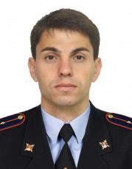

Калманов Рустам Альбекович

Начальник группы дознания МО МВД России "Новоузенский" Саратовской области, майор полиции
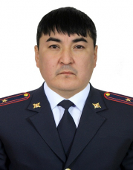

Берчев Денис Валерьевич

Старший оперуполномоченный направления по конролю за оборотом наркотиков МО МВД России "Новоузенский" Саратовской области, майор полиции
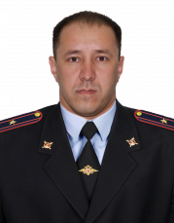

Хотелов Игорь Владимирович

Заместитель начальника отделения полиции по оперативной работе ОП №1 в составе МО МВД России "Новоузенский" Саратовской области,капитан полиции
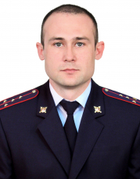

Хмарин Владимир Николаевич

Начальник отделения полиции №2 в составе Межмуниципального отдела Министерства внутренних дел Российской Федерации "Новоузенский" Саратовской области, майор полиции
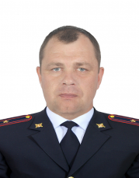

МО МВД РФ «Аркадакский» (Аркадак)
Начальник, подполковник полиции
Григорьев Владимир Николаевич
ОП в составе МО МВД «Аркадакский» (Турки)
Начальник, майор полиции
Юдин Иван Александрович

Григорьев Владимир Николаевич

Начальник Межмуниципального отдела Министерства Внутренних дел Российской Федерации "Аркадакский" Саратовской области подполковник полиции
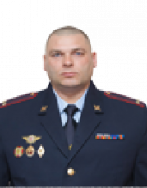

Голяков Александр Викторович

Заместитель начальника Межмуниципального отдела Министерства Внутренних дел Российской Федерации "Аркадакский" Саратовской области - начальник полиции, подполковник полиции
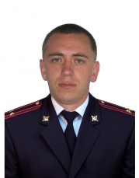

Репенко Алексей Александрович

Заместитель начальника Межмуниципального отдела Министерства Внутренних дел Российской Федерации "Аркадакский" Саратовской области - начальник следственного отдела, подполковник юстиции
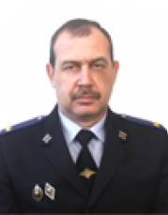

Чекунаев Валерий Геннадьевич

Заместитель начальника Межмуниципального отдела Министерства Внутренних дел Российской Федерации "Аркадакский" Саратовской области подполковник внутренней службы
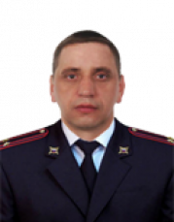

Горелов Иван Михайлович

Заместитель начальника полиции Межмуниципального отдела Министерства Внутренних дел Российской Федерации "Аркадакский" Саратовской области по оперативной работе,майор полиции
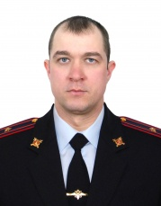

Курилов Дмитрий Алексеевич

Начальник штаба Межмуниципального отдела Министерства Внутренних дел Российской Федерации "Аркадакский" Саратовской области майор внутренней службы
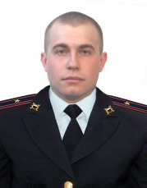

Сливин Сергей Александрович

Начальник отделения участковых уполномоченных полиции и по делам несоврешеннолетних Межмуниципального отдела Министерства Внутренних дел Российской Федерации "Аркадакский" Саратовской области майор полиции
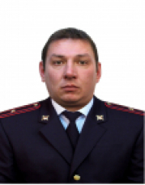

Вячин Игорь Геннадьевич

Начальник отделения государственной инспекции безопасности дорожного движения Межмуниципального отдела Министерства Внутренних дел Российской Федерации "Аркадакский" Саратовской области старший лейтенант полиции
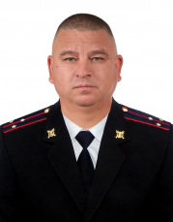

Болтышев Дмитрий Сергеевич

Заместитель начальника полиции Межмуниципального отдела Министерства Внутренних дел Российской Федерации "Аркадакский" Саратовской области по охране общественного порядка майор полиции
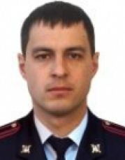

Капитонов Владимир Анатольевич

Заместитель начальника отдела -начальник отделения (отделение по работе с личным составом) МО МВД России "Аркадакский" майор полиции
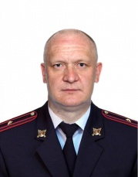

Гоголев Владимир Семенович

Начальник группы дознания Межмуниципального отдела Министерства Внутренних дел Российской Федерации "Аркадакский" Саратовской области старший лейтенант полиции
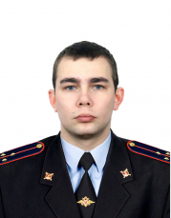

Иванов Алексей Анатольевич

Начальник уголовного розыска Межмуниципального отдела Министерства Внутренних дел Российской Федерации "Аркадакский" Саратовской области майор полиции
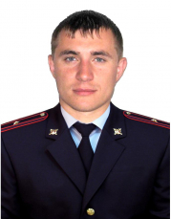

Сенькин Алексей Сергеевич

Начальник ИВС Межмуниципального отдела Министерства Внутренних дел Российской Федерации "Аркадакский" Саратовской области капитан полиции
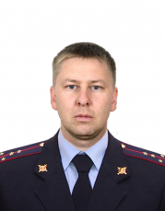

Кравцова Анастасия Юрьевна

Начальник отделения по вопросам миграции Межмуниципального отдела Министерства Внутренних дел Российской Федерации "Аркадакский" Саратовской области майор полиции
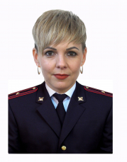

Федосеева Светлана Васильевна

Инспектор руководитель ГД и Р Межмуниципального отдела Министерства Внутренних дел Российской Федерации "Аркадакский" Саратовской области капитан внутренней службы
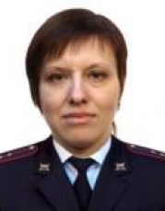

Юдин Иван Александрович

Начальник ОП в составе МО МВД России "Аркадакский" Саратовской области
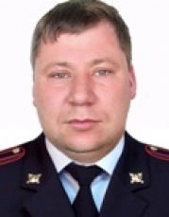

О МВД РФ по Аткарскому району (Аткарск)
Начальник, полковник полиции
Соловьев Алексей Николаевич

Соловьев Алексей Николаевич

Начальник отдела МВД России по Аткарскому району Саратовской области, полковник полиции
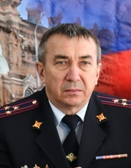
Алексей Николаевич Соловьев родился 9 октября 1967 года в селе Казанла Базарно-Карабулакского района Саратовской области.
Награжден медалью «За доблесть в службе»,«За отличие в службе» III, II и I степени.
С 1986 года по 1988 год Служба в Вооруженых Силах.
С 1992 года по 1997 год старший инспектор дорожно-патрульной службы отдельного батальона дорожно-патрульной службы ГАИ, УВД г. Саратова.
С 1997 года по 2000 год старший государственный автомобильный инспектор дорожного надзора отдельного батальона дорожно-патрульной службы ГИБДД, УВД г. Саратова.
С января по май 2000 года инспектор отделения розыска отдела дорожно-патрульной службы и розыска управления ГИБДД милиции общественной безопасности, УВД Саратовской области.
С мая 2000 года по февраль 2002 года старший инспектор отделения розыска отдела дорожно-патрульной службы и розыска управления ГИБДД милиции общественной безопасности, УВД Саратовской области.
С февраля по апрель 2002 года старший инспектор по особым поручениям отдела технического надзора и контроля за регистрационно-экзаменационной деятельностью управления ГИБДД милиции общественной безопасности, ГУВД Саратовской области.
С апреля 2002 года по июль 2006 года старший инспектор отдела дорожно-патрульной службы и розыска отделения розыска управления ГИБДД, ГУВД Саратовской области.
С июля 2006 года по март 2008 года заместитель начальника отдела- начальник отделения по раскрытию краж и угонов автомобильного транспорта оперативно-поискового отдела оперативно-розыскной части криминальной милиции по линии уголовного розыска, УВД г. Саратова.
С марта 2008 года по 2009 год заместитель начальника оперативно-розыскной части- начальник оперативно-поискового отдела оперативно-розыскной части криминальной милиции по линии уголовного розыска, УВД по г. Саратову.
С января 2009 года по май 2005 года в распоряжение УВД по г. Саратову.
С мая 2009 года по 2011 год начальник отдела по оперативному сопровождению расследования уголовных дел и раскрытию раннее совершенных преступлений оперативно- розыскной части по линии уголовного розыска №2 при ГУВД по Саратовской области.
С 2011 год по 2012 год заместитель начальника оперативно-розыскной части- начальник отдела по оперативному сопровождению расследования уголовных дел и раскрытию раннее совершенных преступлений оперативно-розыскной части (уголовного розыска) №2 полиции ГУ МВД России по Саратовской области.
В 2012 году начальник отдела по раскрытию преступлений прошлых лет управления уголовного розыска полиции ГУ МВД Росии по Саратовской области.
С 2012 года по 2013 год начальник отдела по раскрытию преступлений против собственности управления уголовного розыска полиции ГУ МВД России по Саратовской области.
С 2013 по настоящее время начальник отдела МВД России по Аткарскому району Саратовской области.
С 2013 года по 2019 год начальник отдела по Саратовской области.
С 2019 года по август 2023 года занимал руководящие должности в УМВД России по г. Саратову.
С августа 2023 года по настоящее время начальник отдела МВД России по Аткарскому району Саратовской области.

Куликов Роман Владимирович

Заместитель начальника - начальник полиции отдела МВД России по Аткарскому району Саратовской области, подполковник полиции
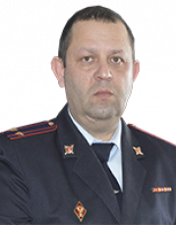
Роман Владимирович Куликов родился 8 сентября 1978 года в городе Саратов.
В 2002 году окончил Саратовский государственный аграрный университет имени Н.И. Вавилова, в 2015 году - Саратовскую государственную юридическую академию.
Награжден медалью "За отличие в службе" III степени.
В 2002 году поступил на службу в органы внутренних дел.
С 2003 года по 2011 год был назначен на должность инспектора группы по борьбе с правонарушениями в сфере потребительского рынка и исполнению административного законодательства отдела внутренних дел по Аткарскому району Саратовской области.
С 2011 года по 2016 год - начальник отдела участковых уполномоченных полиции и по делам несовершеннолетних отдела МВД России по Аткарскому району Саратовской области.
С 2016 года по 2019 год - заместитель начальника полиции (по охране общественного порядка) отдела МВД России по Аткарскому району Саратовской области.
С 2019 года по 2023 год занимал должность старшего оперуполномоченного группы экономической безопасности и противодействия коррупции полиции отдела МВД России по Аткарскому району Саратовской области.
С 2023 года назначен на должность заместителя начальника отдела МВД России по Аткарскому району Саратовской области - начальника полиции.

Бычков Алексей Александрович

Начальник следственного отдела, отдела МВД России по Аткарскому району Саратовской области, подполковник юстиции
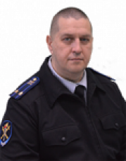
Алексей Александрович Бычков родился 08.09.1973 года в городе Аткарск Саратовской области.
В 2000 году окончил Саратовский юридический институт МВД России по специальности «Юриспруденция».
Награжден медалью «За отличие по службе» Ⅲ, Ⅱ и Ⅰ степени.
В 1993 году поступил на службу в органы внутренних дел.
С 1994 года по 1996 год – оперуполномоченный отделения уголовного розыска отдела внутренних дел г. Аткарска Саратовской области.
С 1996 года по 2001 год – участковый инспектор милиции отдела внутренних дел г. Аткарска Саратовской области.
С 2001 года по 2003 год – следователь следственного отделения при отделе внутренних дел г. Аткарска Саратовской области.
С 2003 года по 2004 год – старший следователь следственного отделения при отделе внутренних дел г. Аткарска Саратовской области.
С 2004 года по 2011 год – заместитель начальника следственного отделения при отделе внутренних дел по Аткарскому муниципальному району Саратовской области.
С 2011 года по 2012 год - начальник следственного отделения отдела МВД России по Аткарскому району Саратовской области.
С 2012 года по 2018 год – заместитель начальника отдела МВД России – начальник следственного отделения отдела МВД России по Аткарскому району Саратовской области.
С 2018 года по 2022 год – заместитель начальника отдела МВД России – начальник следственного отдела МВД России по Аткарскому району Саратовской области.
С 2022 года назначен на должность заместителя начальника полиции Отдела МВД России по Аткарскому району Саратовской области.

Будько Даниил Витальевич

Заместитель начальника отдела МВД России по Аткарскому району Саратовской области, майор внутренней службы

Захаров Дмитрий Вячеславович

Заместитель начальника отдела МВД России (по работе с личным составом) - начальник отделения по работе с личным составом отдела МВД России по Аткарскому району Саратовской области, подполковник полиции
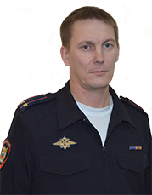
Дмитрий Вячеславович Захаров родился 04.04.1982 года в городе Аркадак Саратовской области.
В 2004 году окончил Саратовский аграрный университет имени Н.И. Вавилова, в 2017 году – Институт деловой карьеры.
Награжден медалями «За доблесть в службе», «За отличие по службе» Ⅲ и Ⅱ степени.
В 2006 году поступил на службу в органы внутренних дел.
С 2006 года по 2009 год – инспектор отделения кадров отдела внутренних дел по Екатериновскому муниципальному району Саратовской области.
С 2009 года по 2011 год – инспектор отделения по работе с личным составом отдела внутренних дел по Екатериновскому муниципальному району Саратовской области.
С 2011 года по 2014 год – специалист отделения по работе с личным составом отдела Министерства внутренних дел Российской Федерации по Аткарскому району Саратовской области.
С 2014 года по 2021 год – старший специалист (по воспитательной работе) отделения по работе с личным составом отдела Министерства внутренних дел Российской Федерации по Аткарскому району Саратовской области.
С 2021 года по 2022 год – помощник начальника отдела МВД России (по работе с личным составом) – начальник отделения (отделение по работе с личным составом) отдела Министерства внутренних дел Российской Федерации по Аткарскому району Саратовской области.
С 2022 года назначен на должность заместителя начальника отдела МВД России – начальник отделения (отделение по работе с личным составом) отдела Министерства внутренних дел Российской Федерации по Аткарскому району Саратовской области.

Дабаев Артур Юнадиевич

Заместитель начальника полиции (по оперативной работе) отдела МВД России по Аткарскому району Саратовской области, подполковник полиции
Артур Юнадиевич Дабаев родился 21.06.1987 года в селе Урус-Мартан Урус-Мартановского района Чечено-Ингушской АССР.
В 2009 году окончил Саратовский юридический институт МВД России по специальности «Юриспруденция».
В 2011 году поступил на службу в органы внутренних дел
С 2011 года по 2014 год – оперуполномоченный в отделе по противодействию экстремизму в молодежной среде, экстремистским организациям и объединениям центра по противодействию экстремизму полиции ГУ МВД России по Саратовской области.
С 2014 года по 2016 год – оперуполномоченный отдела уголовного розыска О МВД России по Урус– Мартановскому району Чеченской республики. С 2016 по настоящее время занимает должность заместителя начальника (по оперативной работе) отдела МВД России по Аткарскому району Саратовской области.
С 2016 года назначен на должность заместителя начальника полиции (по оперативной работе) отдела МВД России по Аткарскому району Саратовской области

Константинов Александр Геннадьевич

Начальник отделения Госавтоинспекции отдела МВД России по Аткарскому району Саратовской области, майор полиции
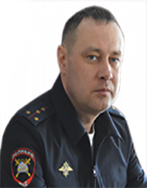
Александр Геннадьевич Константинов родился 10.10.1985 года селе Марфино Аткарского района Саратовской области.
В 2007 году окончил Саратовский аграрный университет имени Н.И. Вавилова, в 2017 году – Открытый Институт – Высшая профессиональная школа.
Награжден медалью «За отличие по службе» Ⅲ степени.
В 2010 году поступил на службу в органы внутренних дел.
С 2010 года по 2011 год – инспектор дорожно-патрульной службы группы дорожно-патрульной службы ГИБДД отдела внутренних дел по Аткарскому муниципальному району Саратовской области.
С 2011 года по 2018 год – инспектор (дорожно-патрульной службы) группы дорожно-патрульной службы ГИБДД Отдела МВД России по Аткарскому району Саратовской области.
С 2018 года по 2020 год – старший инспектор (дорожно-патрульной службы) группы дорожно-патрульной службы ГИБДД Отдела МВД России по Аткарскому району Саратовской области.
С 2020 года назначен на должность начальника отделения ГИБДД Отдела МВД России по Аткарскому району Саратовской области.

Черданцев Максим Александрович

Командир отдельного взвода патрульно-постовой службы отдела МВД России по Аткарскому району Саратовской области, капитан полиции
Максим Александрович Черданцев родился 20.10.1987 года в городе Каскелен Алма-Атинской области Казахской ССР.
В 2014 году окончил Саратовский государственный аграрный университет имени Н.И. Вавилова по специальности «Правоохранительная деятельность».
Награжден медалью «За отличие по службе» Ⅲ степени.
В 2009 году поступил на службу в органы внутренних дел.
С 2009 года по 2010 год – милиционер отделения охраны и конвоирования изолятора временного содержания подозреваемых и обвиняемых отдела внутренних дел по Аткарскому муниципальному району Саратовской области.
С 2010 года по 2011 год – милиционер-кинолог изолятора временного содержания подозреваемых и обвиняемых отдела внутренних дел по Аткарскому муниципальному району Саратовской области.
С 2011 года по 2014 год – полицейский (кинолог) изолятора временного содержания подозреваемых и обвиняемых Отдела МВД России по Аткарскому району Саратовской области.
В 2014 году занимал должность командира отделения отдельного взвода патрульно-постовой службы полиции Отдела МВД России по Аткарскому району Саратовской области.
С 2014 года по 2016 год – заместитель командира отдельного взвода патрульно-постовой службы полиции Отдела МВД России по Аткарскому району Саратовской области.
С 2016 года назначен на должность командира отдельного взвода патрульно-постовой службы полиции Отдела МВД России по Аткарскому району Саратовской области.

Краснов Алексей Сергеевич

Начальник отделения дознания отдела МВД России по Аткарскому району Саратовской области, капитан полиции

Сидельников Михаил Юрьевич

Начальник изолятора временного содержания подозреваемых и обвиняемых отдела МВД России по Аткарскому району Саратовской области,майор полиции
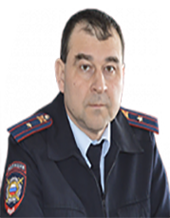
Михаил Юрьевич Сидельников родился 11 апреля 1977 года в городе Аткарск Саратовской области.
В 1999 году окончил Саратовский государственный технический университет, в 2015 году – Саратовскую государственную юридическую академию.
Награжден медалью «За отличие в службе» III и II степени.
В 2000 году поступил на службу в органы внутренних дел.
С 2001 года по 2007 год был назначен на должность участкового уполномоченного милиции отдела участковых уполномоченных милиции отдела внутренних дел Аткарскому району Саратовской области.
С 2007 года по 2011 год – старший участковый уполномоченный милиции отдела участковых уполномоченных милиции отдела внутренних дел по Аткарскому району Саратовской области.
С 2011 года по 2021 год занимал должность старшего участкового уполномоченного полиции отдела участковых уполномоченных полиции и по делам несовершеннолетних отдела Министерства внутренних дел Российской Федерации по Аткарскому району Саратовской области.
С 2021 года назначен на должность начальника изолятора временного содержания подозреваемых и обвиняемых отдела Министерства внутренних дел Российской Федерации по Аткарскому району Саратовской области.

Забирова Татьяна Вадимовна

Начальник экспертно-криминалистической группы отдела МВД России по Аткарскому району Саратовской области, подполковник полиции
Татьяна Вадимовна родилась 10 августа 1974 года в городе Аткарск Саратовской области.
В 1997 году окончила Высшую школу МВД России по специальности «Юриспруденция».
Награждена медалью «За отличие в службе» III, II и I степени.
В 1997 году поступила на службу в органах внутренних дел.
С 1997 года по 2003 год была назначена старшим экспертом экспертно-криминалистической группы отдела внутренних дел г. Аткарска Саратовской области.
С 2003 года по 2011 год – занимала должность эксперта Межрайонного отделения №2 экспертно-криминалистического центра при ГУ внутренних дел по Саратовской области.
С 2011 года по 2014 год – заместитель начальника Межрайонного отдела №1 экспертно-криминалистического центра ГУ МВД РФ по Саратовской области.
С 2014 года по 2016 год – занимала должность старшего эксперта экспертно-криминалистической группы отдела МВД России по Аткарскому району Саратовской области.
С 2016 года назначена на должность начальника экспертно-криминалистической группы отдела МВД России по Аткарскому району Саратовской области.

Чушкин Александр Александрович

Начальник Штаба отдела МВД России по Аткарскому району Саратовской области, капитан внутренней службы

Кожевникова Ольга Николаевна

Начальник управления по вопросам миграции отдела МВД России по Аткарскому району Саратовской области, капитан полиции

Зайцева Мария Сергеевна

Инспектор–руководитель группы делопроизводства и режима отдела МВД России по Аткарскому району Саратовской области, старший лейтенант внутренней службы
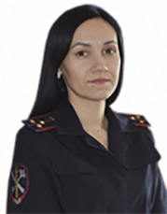
Мария Сергеевна Зайцева родилась 27.05.1988 года в городе Аткарск Саратовской области.
В 2011 году окончила Саратовский государственную академию права по специальности «Юриспруденция».
В 2011 году поступила на службу в органах внутренних дел.
С 2011 года по 2017 год – паспортист регистрационно-экзаменационной группы государственной инспекции безопасности дорожного движения отдела МВД РФ по Аткарскому району Саратовской области.
С 2017 года по 2019 год – инспектор по контролю за исполнением поручений группы делопроизводства и режима отдела МВД РФ по Аткарскому району Саратовской области
С 2019 года назначена на должность инспектор-руководитель группы делопроизводства и режима отдела МВД РФ по Аткарскому району Саратовской области.

Кутумов Сергей Анатольевич

Заместитель начальника полиции отдела МВД России по Аткарскому району Саратовской области, майор полиции

Осауленко Денис Александрович

заместитель начальника отдела уголовного розыска полиции отдела МВД России по Аткарскому району Саратовской области, капитан полиции

Соммер Анжела Сергеевна

Старший инспектор группы по исполнению административного законодательства отдела МВД России по Аткарскому району Саратовской области, младший лейтенант полиции

Кашлов Алексей Владимирович

Начальник тыла отдела МВД России по Аткарскому району Саратовской области, капитан внутренней службы

МО МВД РФ «Базарно-Карабулакский» (Базарный Карабулак)
Начальник, полковник полиции
Тугушев Равиль Фяритович
ОП 1 в составе МО МВД РФ «Базарно-Карабулакский» (Балтай)
Начальник, майор полиции
Доровской Александр Николаевич
ОП 2 в сост МО МВД РФ «Базарно-Карабулакский» (Новобурасский)
Начальник, подполковник полиции
Вишняков Сергей Викторович

Тугушев Равиль Фяритович

Начальник МО МВД России "Базарно-Карабулакский" Саратовской области - полковник полиции
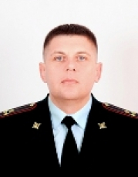

Бражников Алексей Анатольевич

Заместитель начальника МО МВД России "Базарно-Карабулакский" Саратовской области - начальник полиции, подполковник полиции
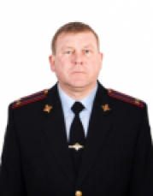

Клещева Наталья Викторовна

Заместитель начальника МО МВД России "Базарно-Карабулакский" Саратовской области - начальник следственного отделения подполковник юстиции
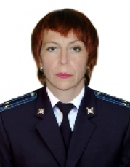

Кочетков Сергей Владимирович

Заместитель начальника МО МВД России "Базарно-Карабулакский" Саратовской области - подполковник внутренней службы
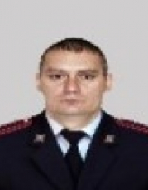

Черняев Илья Николаевич

Заместитель начальника МО- начальник отделения по работе с личным составом МО МВД России "Базарно-Карабулакский" Саратовской области - капитан полиции
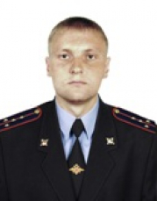

Острянин Андрей Михайлович

Начальник штаба МО МВД России "Базарно-Карабулакский" Саратовской области - подполковник внутренней службы
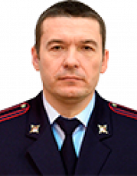

Усов Сергей Анатольевич

Начальник тыла МО МВД России "Базарно-Карабулакский" Саратовской области - капитан внутренней службы
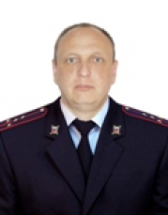

Ермак Антон Сергеевич

Заместитель начальника полиции (по оперативной работе) МО МВД России "Базарно-Карабулакский" Саратовской области - капитан полиции
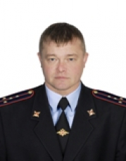

Буканов Владислав Владимирович

Заместитель начальника полиции по охране общественного порядка МО МВД России "Базарно-Карабулакский" Саратовской области - подполковник полиции
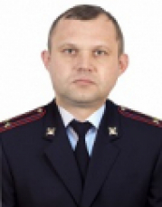

Щаулов Иван Викторович

Заместитель начальника полиции МО МВД России "Базарно-Карабулакский" Саратовской области - майор полиции
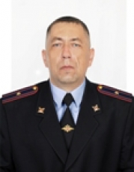

Матушина Наталья Владимировна

Начальник отделения дознания МО МВД России "Базарно-Карабулакский" Саратовской области - майор полиции
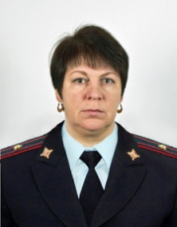

Молоткин Александр Александрович

Начальник ОУУПиПДН МО МВД России "Базарно-Карабулакский" Саратовской области - майор полиции
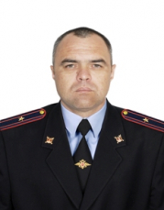

Волкова Ирина Владимировна

Начальник отделения по вопросам миграции МО МВД России "Базарно-Карабулакский" Саратовской области - капитан полиции
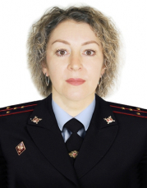

Сапунов Станислав Эдуардович

Начальник отдела экономической безопасности и противодействия коррупции МО МВД России "Базарно-Карабулакский" Саратовской области - майор полиции
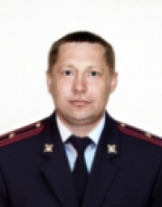

Нефедова Ольга Васильевна

Инспектор-руководитель группы делопроизводства и режима МО МВД России "Базарно-Карабулакский" - капитан внутренней службы
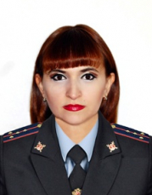

Доровской Александр Николаевич

Начальник отделения полиции № 1 в составе МО МВД России "Базарно-Карабулакский" (Балтайский район) Саратовской области - майор полиции
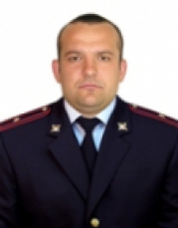

Савенков Алексей Петрович

Начальник отделения полиции № 2 в составе МО МВД России "Базарно-Карабулакский" (Новобурасский район) Саратовской области - майор полиции
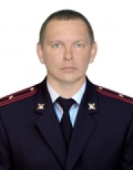

МУ МВД РФ «Балаковское» (Балаково)
Начальник, подполковник полиции
Суздаль Алексей Семенович
ОП 1 в составе МУ МВД "Балаковское" (Духовницкое)
Начальник подполковник полиции
Калмыков Роман Михайлович
ОП 2 в составе МУ МВД «Балаковское» (Краснопартизанский)
Начальник, мвйор полиции
Алешин Сергей Александрович
ОП 3 в составе МУ МВД «Балаковское» (Хвалынск)
Начальник, подполковник полиции
Юров Александр Александрович

Суздаль Алексей Семёнович
Начальник МУ МВД России «Балаковское»
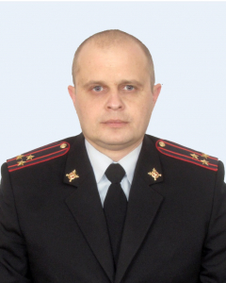
Алексей Семёнович Суздаль родился в 1978 году в г. Красноармейске Саратовской области. В период с 1998 по 2000 год проходил службу в рядах Вооруженных сил. В 2009 году окончил Саратовский юридический институт МВД России.
С 2000 по 2019 год прошел служебный путь от стажера по должности милиционера-водителя отделения патрульно-постовой службы милиции отдела внутренних дел г. Красноармейска и Красноармейского района до заместителя начальника полиции (по охране общественного порядка) отдела МВД России по Красноармейскому району Саратовской области.
С 2019 по 2024 год возглавлял О МВД России по Красноармейскому району.
С февраля 2024 года возглавляет МУ МВД России «Балаковское» Саратовской области.
Награжден медалями «За отличие в службе» III, II и I степени.

Волченко Олег Валерьевич
Заместитель начальника МУ МВД России "Балаковское" Саратовской области – начальник полиции
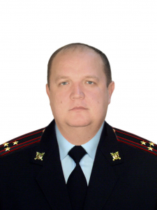
Родился 14 августа 1974 года в г.Балаково Саратовской области
С 1991 по 1994 проходил службу в вооруженных силах Российской Федерации.
С 1995 года принят на службу в органы внутренних дел Российской Федерации в должности милиционера-бойца отряда милиции особого назначения при УВД г.Балаково Саратовской области
В 2010 году назначен на должность заместителя начальника отдела-начальника криминальной милиции 1 отдела милиции УВД по Балаковскому муниципальному району
С 2014 по 2016 возглавлял отдел уголовного розыска межмуниципального управления МВД России "Балаковское" саратовской области
С 2016 по 2023 проходил службу на руководящих должностях межмуниципального отдела МВД России "Пугачевский" Саратовской области. С 20.03.2023 года назначен на должность заместителя начальника МУ МВД России "Балаковское" Саратовской области - начальника полиции

Заместитель начальника МУ МВД России "Балаковское" Саратовской области – начальник следственного управления
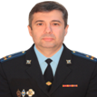
Мусаев Гаджимурад Магомедрасулович родился 29 января 1968 года в Дагестанской АССР.
В 1992 году окончил Саратовский юридический институт им. Курского.
В 1992 году поступил на службу в органы внутренних дел.
В 2003 году – заместитель начальника управления – начальник следственного управления при УВД города Балаково и Балаковского района. С 2012 года – заместитель начальника управления МВД России – начальник следственного управления МУ МВД России «Балаковское» Саратовской области.

Костин Олег Владимирович
Заместитель начальника МУ МВД России "Балаковское" Саратовской области
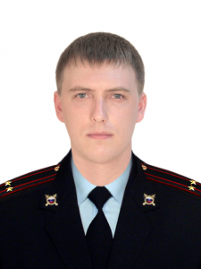
Костин Олег Владимирович родился 03 мая 1985 года в Саратовской области.
В 2008 году окончил Саратовскую государственную академию права.
В 2009 году поступил на службу в органы внутренних дел, на должность следователя в управлении внутренних дел города Балаково и Балаковского района Саратовской области.
В 2013 году назначен на должность следователя Главного следственного управления ГУВД по Саратовской области.
В 2015 году - заместитель начальника отдела по расследованию преступлений против личности следственного управления МУ МВД России «Балаковское» Саратовской области.
С 2016 года - начальник штаба (управления МВД России) МУ МВД России «Балаковское» Саратовской области.
С сентября 2023 года назначен на должность заместителя начальника МУ МВД России «Балаковское» Саратовской области.

Храпузов Сергей Николаевич
Заместитель начальника МУ МВД России "Балаковское" Саратовской области – начальник отдела (отдел по работе с личным составом)
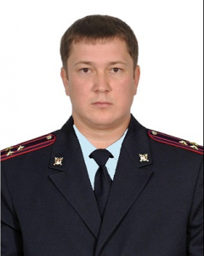
Храпузов Сергей Николаевич родился 02 ноября 1980 года в селе Калинино Балтайского района Саратовской области.
В 2002 году окончил Саратовский государственный университет им. Н.Г. Чернышевского.
В 2011 году окончил Саратовский юридический институт МВД России
В 2004 году поступил на службу в органы внутренних дел по Балтайскому муниципальному району Саратовской области, где до 2010 год занимал различные должности.
С 2010 по 2011 год занимал должность начальника штаба ОВД по Аткарскому муниципальному району, с 2011 по 2016 - заместителя начальника ОМВД по Аткарскому району Саратовской области.
С 2016 по 2021 год занимал должность заместителя начальника МО МВД России "Балашовский" Саратовской области.
В январе 2021 года назначен на должность помощника начальника отдела МВД России (по работе с личным составом) – начальника отделения (отделение по работе с личным составом) Межмуниципального отдела МВД России «Базарно-Карабулакский»
С сентября 2024 года назначен на должность заместителя начальника МУ МВД России - начальник отдела (отдел по работе с личным составом) МУ МВД России «Балаковское» Саратовской области.

Матаева Наталья Вячеславовна
Начальник штаба МУ МВД России "Балаковское" Саратовской области
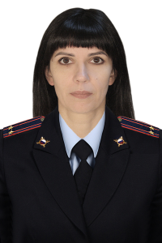
Матаева Наталья Вячеславовна родилась 15 октября 1983 года в Саратовской области.
В 2003 году поступила на службу в органы внутренних дел.
В 2010 году окончила Саратовский юридический институт МВД России.
В 2011 году назначена на должность инспектора группы анализа, планирования и контроля отделения полиции №2 (Краснопартизанское) в составе МУ МВД России "Балаковское" Саратовской области.
С сентября 2023 года назначена на должность начальника штаба (управления МВД России) МУ МВД России «Балаковское» Саратовской области.

Корнилов Алексей Иванович
Начальник отдела государственной инспекции безопасности дорожного движения МУ МВД России "Балаковское" Саратовской области
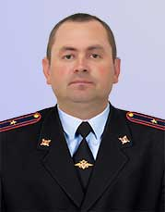
Корнилов Алексей Иванович родился 06 апреля 1982 года в Саратовской области.
В 2005 году поступил на службу в органы внутренних дел в должности инспектора дорожно-патрульной службы ГИБДД ОВД г.Вольска и Вольского района.
В 2013 году окончил Белогородский государственный университет имени В.Г.Шухова по специальности инженер по организации и управления на транспорте.
С 2020 года – назначен на должность начальника отдела ГИБДД МУ МВД России «Балаковское» Саратовской области.

Шакина Анна Александровна
Начальник отдела дознания МУ МВД России "Балаковское" Саратовской области
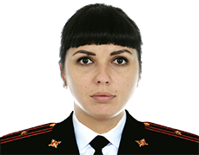
Шакина Анна Александровна родилась 18 февраля 1987 года в городе Вольске Саратовской области.
В 2008 году поступила на службу в органы внутренних дел.
В 2010 году окончила Поволжскую академию государственной службы им. П.А. Столыпина.
В 2017 году – заместитель начальника отдела – начальник отделения (отделение по раскрытию преступлений, совершенных в условиях неочевидности) отдела дознания полиции МУ МВД России «Балаковское» Саратовской области.
В 2018 году – заместитель начальника отдела дознания полиции МУ МВД России «Балаковское» Саратовской области
В 2018 году назначена на должность начальника отдела дознания полиции МУ МВД России «Балаковское» Саратовской области.

Черных Иван Владимирович
Начальник отдела участковых уполномоченных полиции и по делам несовершеннолетних МУ МВД России "Балаковское" Саратовской области
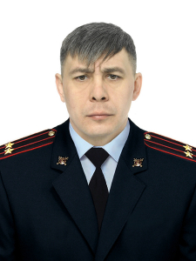
Черных Иван Владимирович родился 16 мая 1983 года в городе Балаково Саратовской области.
В 2009 году поступил на службу в органы внутренних дел.
В 2017 году окончил Саратовскую государственную юридическую академию.
В 2017 году – старший инспектор отделения по исполнению административного законодательства МУ МВД России «Балаковское» Саратовской области.
С 2019 года назначен на должность начальника участковых уполномоченных полиции и по делам несовершеннолетних МУ МВД России «Балаковское» Саратовской области.

Семенова Алла Николаевна
Начальник отдела по вопросам миграции МУ МВД "Балаковское" Саратовский области
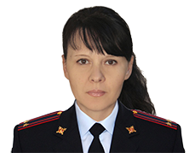
Семенова Алла Николаевна родилась 17 декабря 1972 года в Саратовской области.
В 1993 году поступила на службу в органы внутренних дел.
В 1996 году окончила Балаковский филиал Саратовского технического университета.
В 2011 году – Саратовский юридический институт МВД РФ.
В 2014 году – оперативный дежурный группы управления нарядами дежурной части МУ МВД России «Балаковское» Саратовской области.
С 2016 года назначена на должность начальника отдела по вопросам миграции МУ МВД России «Балаковское» Саратовской области.

Бутримов Иван Валерьевич
Начальник отдела экономической безопасности и противодействия коррупции МУ МВД России "Балаковское" Саратовской области
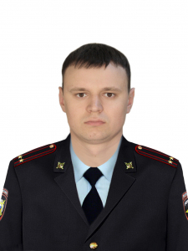

Кудинова Людмила Александровна
Начальник отделения делопроизводства и режима МУ МВД России "Балаковское" Саратовской области
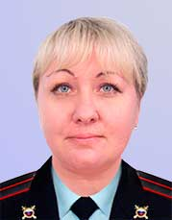
Кудинова Людмила Александровна родилась 01 февраля 1978 года в г. Балаково Саратовской области.
В 2005 году поступила на службу в органы внутренних дел - младшим инспектором группы делопроизводства и режима УВД г.Балаково и Балаковского района.
В 2019 году окончила Российскую академию народного хозяйства и государственной службы.
В 2019 году - старший инспектор отдела по вопросам миграции МУ МВД России «Балаковское» Саратовской области.
В 2020 году - назначена на должность начальника отделения делопроизводства и режима МУ МВД России «Балаковское» Саратовской области

Чистяков Дмитрий Александрович
Начальник экспертно-криминалистического отдела МУ МВД России "Балаковское" Саратовской области
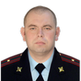
Чистяков Дмитрий Александрович родился 25 июля 1980 года в Кемеровской области.
В 1998 году – курсант Саратовского юридического института МВД РФ, в 2017 году Белгородский юридический институт МВД России им. И.А. Путилина.
В 2014 году – начальник межрайонного отдела №2 экспертно-криминалистического центра ГУ МВД России Саратовской области.
В 2014 года - начальник экспертно-криминалистического отдела полиции МУ МВД России «Балаковское» Саратовской области

Негодин Роман Викторович
Начальник изолятора временного содержания подозреваемых и обвиняемых МУ МВД России "Балаковское" Саратовской области
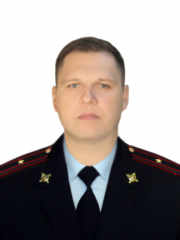

Цулин Дмитрий Анатольевич
Начальник дежурной части МУ МВД России "Балаковское" Саратовской области
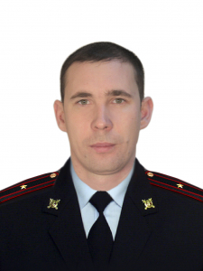
Родился 02 июля 1983 года в г.Балаково, Саратовской области
В 2006 году окончил Саратовскую государственную Академию права, юриспруденция, юрист.
С 2008 года поступил на службу в органы внутренних дел в должности участкового уполномоченного милиции управления внутренних дел по Балаковскому муниципальному району Саратовской области
С марта 2023 года назначен на должность начальника дежурной части межмуниципального управления МВД России "Балаковское" Саратовской области

Беркалиева Людмила Николаевна
Старший юрисконсульт правовой группы МУ МВД России «Балаковское» Саратовской области
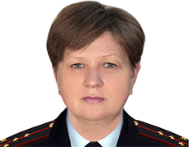
Беркалиева Людмила Николаевна родилась 30 апреля 1969 года в Вологодской области.
В 2005 году поступила на службу в органы внутренних дел.
В 2012 году окончила Российскую академию народного хозяйства и государственной службы при Президенте РФ
В 2013 году – юрисконсульт правового направления МУ МВД России «Балаковское» Саратовской области.
С 2018 года – старший юрисконсульт правовой группы МУ МВД России «Балаковское» Саратовской области.

Толмачева Наталья Владимировна
Главный бухгалтер МУ МВД России "Балаковское" Саратовской области
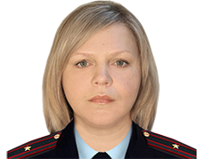
Толмачева Наталья Владимировна родилась 19 марта 1978 года в Саратовской области.
В 2003 году поступила на службу в органы внутренних дел.
В 2004 окончила Курский региональный финансово-экономический институт, в 2014 году – институт социальных и гуманитарных знаний г. Казань.
В 2011 году – инспектор направления по исполнению административного законодательства отдела полиции № 3 в составе МУ МВД России «Балаковское» Саратовской области.
С 2016 года назначена на должность главного бухгалтера бухгалтерии МУ МВД России «Балаковское» Саратовской области.

Калмыков Роман Михайлович
Начальник отделения полиции № 1 в составе МУ МВД России "Балаковское" Саратовской области
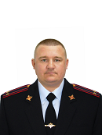

Алешин Сергей Александрович
Начальник отделения полиции № 2 в составе МУ МВД России "Балаковское" Саратовской области
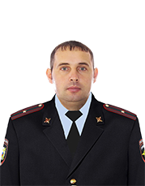

Панин Александр Олегович
Начальник отдела полиции № 3 в составе МУ МВД России "Балаковское" Саратовской области

Башков Денис Викторович
Начальник отдела полиции № 4 в составе МУ МВД России "Балаковское" Саратовской области
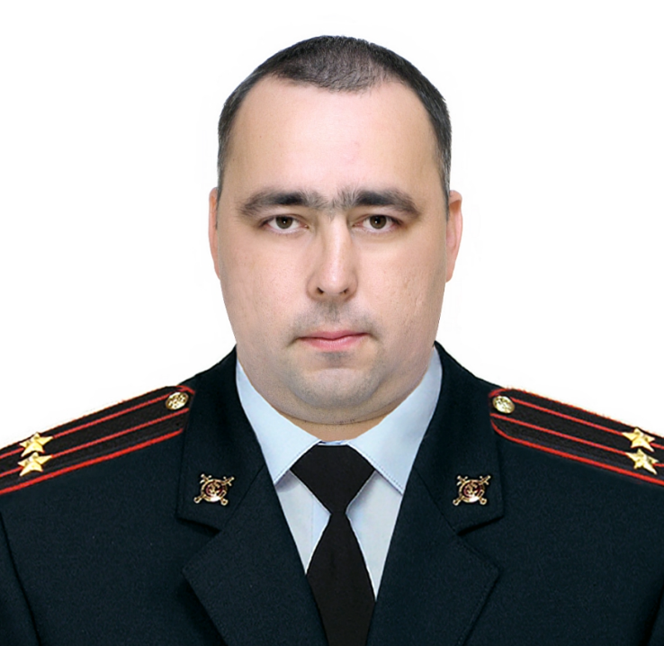

Ельшевичев Владимир Анатольевич
Начальник отдела полиции № 5 в составе МУ МВД России "Балаковское" Саратовской области
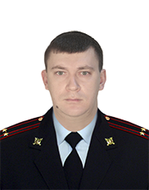

Филоненко Алексей Викторович
Начальник пункта полиции № 6 в составе МУ МВД России "Балаковское" Саратовской области
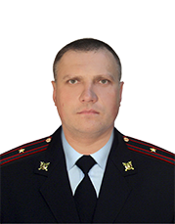

МО МВД РФ «Балашовский» (Балашов)
Начальник, полковник полиции
Летунов Евгений Викторович
ОП 1 в составе МО МВД «Балашовский» (Романовка)
Начальник, майор полиции
Воронин Виталий Владимирович
ОП 2 в составе МО «Балашовский» (Самойловка)
Врио начальника, капитан полиции
Безруков Михаил Александрович
ОП 3 в составе МО «Балашовский»
Начальник, подполковник полиции
Шабанов Михаил Александрович

Летунов Евгений Викторович
Начальник Межмуниципального отдела Министерства внутренних дел Российской Федерации «Балашовский» Саратовской области полковник полиции
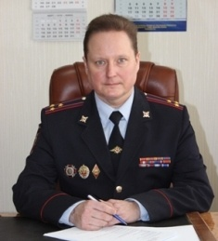
Родился в 1977 году в г. Волгограде. В 1994 году поступил в Волгограде в Высшую следственную школу и в 1998 году окончил Волгоградский юридический институт МВД РФ.
Работал на различных должностях в следственных органах и уголовном розыске, с 2012 года на руководящих должностях в г. Волгограде, Калининградской и Саратовской областях.
Ветеран боевых действий - в 1999 и 2001 году находился в служебных командировках на территории Чеченской республики.

Никитин Юрий Владимирович
Заместитель начальника отдела МВД России - начальник полиции Межмуниципального отдела Министерства внутренних дел Российской Федерации «Балашовский» Саратовской области подполковник полиции

Родился в 1985 году в Саратовской области, с. Полоцкое Самойловского района. В 2006 году закончил Современную гуманитарную академию, в 2017 году Саратовский национальный исследовательский государственный университет имени Н.Г. Чернышевского.
С 2006 года служит в органах внутренних дел.

Воробьева Юлия Михайловна
Заместитель начальника отдела МВД России - начальник следственного отдела Межмуниципального отдела Министерства внутренних дел Российской Федерации «Балашовский» Саратовской области подполковник юстиции
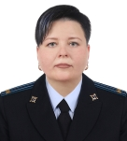
Родилась в 1972 году в городе Прокопьевске Кемеровской области. В 2006 году окончила Саратовскую государственную академию права по специальности юриспруденция.
В органах внутренних дел служит с 2001 года.

Ивченко Артем Владимирович
Заместитель начальника отдела МВД России – начальник отдела по работе с личным составом межмуниципального отдела Министерства внутренних дел Российской Федерации «Балашовский» Саратовской области подполковник полиции
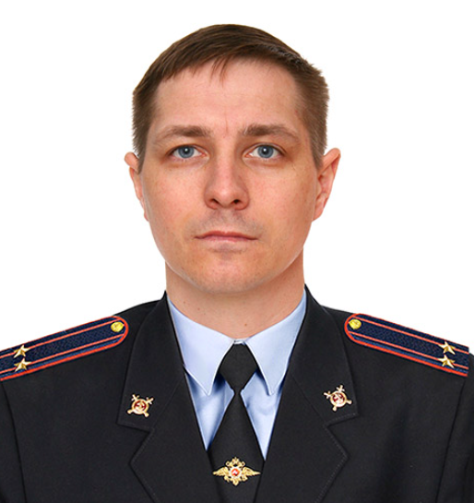
Родился в городе Поти Грузинской ССР в 1990 году. В 2012 году окончил Нижегородскую академию МВД России (юрист, правоохранительная деятельность).

Зубавленко Максим Александрович
Заместитель начальника полиции (по охране общественного порядка) Межмуниципального отдела Министерства внутренних дел Российской Федерации «Балашовский» Саратовской области подполковник полиции
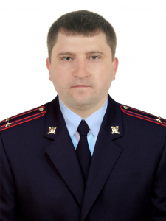
Родился в 1984 году в г. Балашов Саратовской области. В 2007 году окончил Саратовский государственный университет имени Н.Г. Чернышевского. В 2018 году - Саратовскую государственную юридическую академию (юриспруденция).
В органах внутренних дел служит с 2007 года.

Локосов Михаил Александрович
Заместитель начальника полиции Межмуниципального отдела Министерства внутренних дел Россиийской Федерации "Балашовский" Саратовской области подполковник полиции
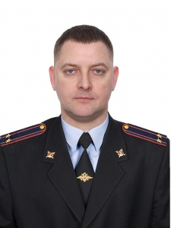
Родился в 1982 году в Саратовской области г.Балашов. В 2005 году закончил Российский государственный социальный университет.
В органах внутренних дел служит с 2006 года

Перетягин Алексей Александрович
Начальник отдела уголовного розыска Межмуниципального отдела Министерства внутренних дел Российской Федерации «Балашовский» Саратовской области подполковник полиции
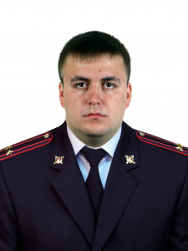
Родился в 1987 году в Саратовской области г. Балашов. В 2009 году окончил Саратовский государственный технический университет. В 2015 году окончил Современную гуманитарную академию.
В органах внутренних дел служит с 2009 года.

Бакеев Андрей Игоревич
Начальник отдела участковых уполномоченных полиции и по делам несовершеннолетних Межмуниципального отдела Министерства внутренних дел Российской Федерации «Балашовский» Саратовской области подполковник полиции
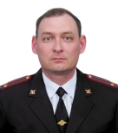
Родился в 1985 году в г. Балашов Саратовской области. В 2007 году окончил Саратовский государственный университет имени Н.Г. Чернышевского. В 2018 году - Саратовскую государственную юридическую академию (юриспруденция).
В органах внутренних дел служит с 2007 года.

Бурмистрова Светлана Николаевна
Начальник отдела дознания Межмуниципального отдела Министерства внутренних дел Российской Федерации «Балашовский» Саратовской области майор полиции
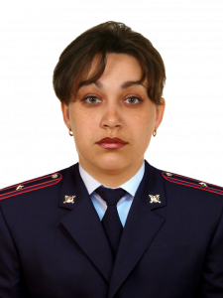
Родилась в 1981 году в г. Аркадак Саратовской области. В 2003 году окончила Московский национальный институт имени Екатерины Великой (бакалавр, юриспруденция).

Кривова Валентина Николаевна
Заместитель начальника отдела – начальник отделения (отделения по делам несовершеннолетних) отдела участковых уполномоченных полиции и по делам несовершеннолетних МО МВД России «Балашовский» Саратовской области майор полиции
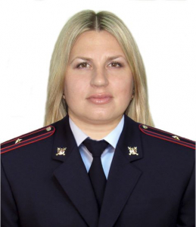
Родилась в 1981 году в Татищевском районе Саратовской области. В 2007 году окончила Саратовский юридический институт МВД Россииспециальности юриспруденция, квалификация юрист. В органах внутренних дел служит с 2002 года.

Журавель Сергей Леонидович
Начальник отдела государственной инспекции безопасности дорожного движения Межмуниципального отдела Министерства внутренних дел Российской Федерации «Балашовский» Саратовской области майор полиции
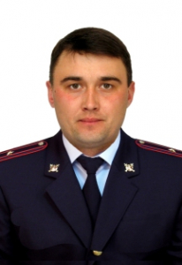
Родился в 1976 году в г. Барнаул Алтайского края. В 2014 году окончил Саратовскую государственную юридическую академию (юриспруденция, юрист)
В органах внутренних дел служит с 1999 года.

Поздеев Станислав Олегович
Начальник отдела по вопросам миграции Межмуниципального отдела Министерства внутренних дел Российской Федерации "Балашовский" Саратовской области майор полиции
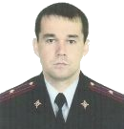
Родился в 1986 году в г. Энгельс Саратовской области. Окончил в 2010 году Саратовский государственный университет имени Н.Г. Чернышевского по специальности юриспруденция, юрист. В органах внутренних дел служит с 2011 года.

Лукьянова Елена Викторовна
Руководитель пресс - центра Межмуниципального отдела Министерства внутренних дел Российской Федерации «Балашовский» Саратовской области
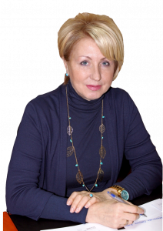
В 1980 году окончила Саратовский государственный университет им. Н.Г. Чернышевского.
В МО МВД России "Балашовский" - с 2009 года. На должность назначена с 2013 года.

Решетников Сергей Евгеньевич
Начальник экспертно-криминалистического отдела Межмуниципального отдела Министерства внутренних дел Российской Федерации «Балашовский» Саратовской области майор полиции
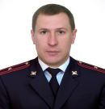
Родился в 1976 году в селе Малое Щебердино Романовского района Саратовской области. В 1999 году окончил Балашовский государственный педагогический институт.
В органах внутренних дел служит с 2006 года.

Власов Вадим Валерьевич
Начальник штаба Межмуниципального отдела Министерства внутренних дел Российской Федерации «Балашовский» Саратовской области подполковник внутренней службы
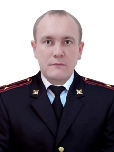
Родился в р.п. Романовка Саратовской области в 1981 году. В 2003 году окончил Московский государственный социальный университет (юрист, юриспруденция). В органах внутренних дел служит с 2003 года.

Белоцерковский Игорь Сергеевич
Начальник отделения экономической безопасности и противодействия коррупции Межмуниципального отдела Министерства внутренних дел Российской Федерации «Балашовский» Саратовской области майор полиции
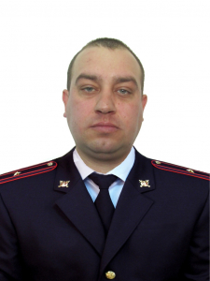
Родился в 1981 году в селе Самородовка Самойловского района Саратвоской области. В 2003 году окончил Московский государственный социальный университет по специальности юриспруденция.
В органах внутренних дел служит с 2004 года

Калинин Алексей Александрович
Начальник отделения по контролю за оборотом наркотиков Межмуниципального отдела Министерства внутренних дел Российской Федерации "Балашовский" Саратовской области майор полиции
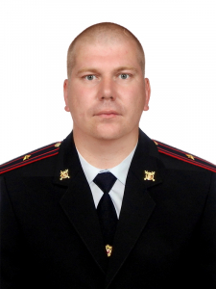
Родился в 1986 г. в городе Балашов Саратовской области. В органах внутренних дел проходит службу с 2011 года.
Образование высшее. В 2008 году окончил Саратовский государственный технический университет имени Ю.А. Гагарина.

Макаров Дмитрий Юрьевич
Начальник регистрационно-экзаменационного отделения государственной инспекции безопасности дорожного движения Межмуниципального отдела Министерства внутренних дел Российской Федерации «Балашовский» Саратовской области майор полиции
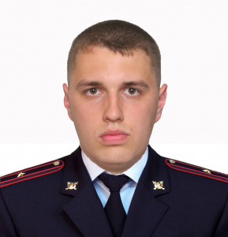
Родился в 1983 году в г. Душанбе, Республика Таджикистан. В органах внутренних дел проходит службу с 2005 года. Образование высшее. В 2005 году окончил Современную гуманитарную академию, специальность юриспруденция, бакалавр.

Батршин Руслан Салаватович
Командир отдельной роты патрульно-постовой службы полиции Межмуниципального отдела Министерства внутренних дел Российской Федерации «Балашовский» Саратовской области старший лейтенант полиции
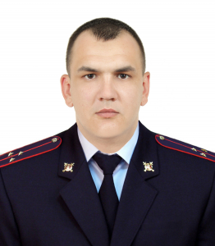
Родился в 1993 году в г. Аркадак Саратовской области. В 2017 году окончил Саратовскую государственную юридическую академию.
В органах внутрених дел служит с 2016 года.

Титаренко Дмитрий Викторович
Начальник изолятора временного содержания подозреваемых и обвиняемых Межмуниципального отдела Министерства внутренних дел Российской Федерации "Балашовский" Саратовской области капитан полиции
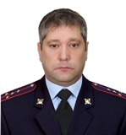

Паращенко Александр Игоревич
Старший инспектор группы по исполнению административного законодательства Межмуниципального отдела Министерства внутренних дел Российской Федерации "Балашовский" Саратовской области майор полиции
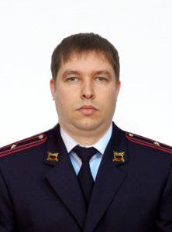
Родился в 1985 году в г. Балашов Саратовской области. Образование высшее. В 2009 г. окончил Саратовский государственный аграрный университет им. Н.И. Вавилова, в 2015 г. окончил Российскую академию народного хозяйства и государственной службы при Президенте Российской Федерации. В органах внутренних дел служит с 2006 года.

Казанков Владимир Сергеевич
Начальник специального приёмника для содержания лиц, подвергнутых административному аресту Межмуниципального отдела Министерства внутренних дел Российской Федерации «Балашовский» Саратовской области старший лейтенант полиции
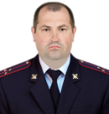
Родился в 1979 году в с. Хоперское Балашовского района Саратовской области. В 2016 году окончил Открытый институт - Высшая профессиональная школа (магистр, юриспруденция). В органах внутренних дел служит с 2006 года.

Ахмеров Ильгиз Сагитович
Начальник тыла Межмуниципального отдела Министерства внутренних дел Российской Федерации «Балашовский» Саратовской области подполковник внутренней службы
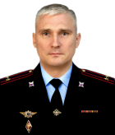
Родился в 1979 году в городе Ульяновске. Окончил Саратовский юридический институт МВД России, в 2006 году, судебная экспертиза и Саратовский юридический институт адвокатуры, в 2009 году, юриспруденция, юрист.
В органах внутренних дел с 2000 года.

Решетников Виталий Юрьевич
Начальник дежурной части Межмуниципального отдела Министерства внутренних дел Российской Федерации "Балашовский" Саратовской области майор полиции
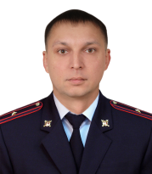
Родился в 1989 году в р.п. Самойловка Саратовской области.
В 2010 году окончил Современную гуманитарную академию по специальности юриспруденция.
В органах внутренних дел служит с 2011 года.

Хомутова Любовь Сергеевна
Юрисконсульт правового направления Межмуниципального отдела Министерства внутренних дел Российской Федерации «Балашовский» Саратовской области лейтенант внутренней службы
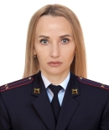
Родилась в 1988 году в селе Подгорное Романовского района Саратовской обалсти. Окончила Современную гуманитарную академию в 2011 году по специальности юриспруденция и в 2017 году СГУ имени Н.Г. Чернышевского по специальности психология и педагогика. В органах внутренних дел с 2020 года.

Левчук Наталия Андреевна
Инспектор-руководитель группы делопроизводства и режима Межмуниципального отдела Министерства внутренних дел Российской Федерации «Балашовский» Саратовской области лейтенант внутренней службы
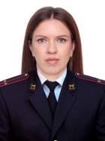
Родилась в 1985 году в г. Балашов Саратовской области. В 2007 году окончила Саратовский государственный университет имени Н.Г. Чернышевского.
В органах внутренних дел служит с 2023 года

Воронин Виталий Владимирович
Начальник отделения полиции № 1 в составе Межмуниципального отдела Министерства внутренних дел Российской Федерации "Балашовский" Саратовской области майор полиции
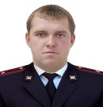
Родился в 1979 году в р.п. Романовка Романовского района Саратовской области. В 2001 году окончил Балашовский филиал Саратовского государственного университета имени Н.Г. Чернышевского. В органах внутренних дел служит с 2005 года.

Безруков Михаил Александрович
Начальник отделения полиции № 2 в составе Межмуниципального отдела Министерства внутренних дел Российской Федерации «Балашовский» Саратовской области капитан полиции
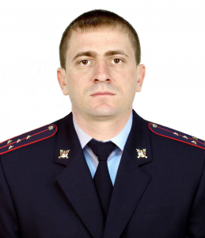
Родился в 1986 г. в р.п. Самойловка Саратовской области. В 2008 году окончил Саратовский государственный университет имени Н.Г. Чернышевского, в 2024 году Институт деловой карьеры по специальности юриспруденция.
В органах внутренних дел служит с 2014 года.

Шабанов Михаил Александрович
Начальник отдела полиции № 3 в составе Межмуниципального отдела Министерства внутренних дел Российской Федерации «Балашовский» Саратовской области подполковник полиции
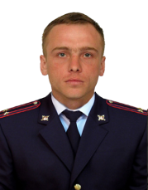
Родился в 1977 году в Саратовской области г. Балашов. В 2005 году окончил Московский национальный институт имени Екатерины Великой.
В органах внутренних дел служит с 1998 года
МО МВД РФ "Вольский"
Начальник, полковник полиции
Панферов Алексей Александрович
Пункт полиции в составе МО МВД России "Вольский"
Начальник, подполковник полиции
Кочерягин Анатолий Анатольевич
ОП в составе МО МВД России «Вольский» (Воскресенск)
Врио начальника, майор полиции
Мельник Сергей Анатольевич

Панферов Алексей Александрович
Начальник Межмуниципального отдела Министерства внутренних дел Российской Федерации "Вольский" Саратовской области - полковник внутренней службы
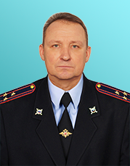
Полковник внутренней службы Панферов Алексей Александрович.
Родился в 1971 году. В 1994 году окончил Саратовский ордена «Знак Почета» институт механизации сельского хозяйства им. М.И. Калинина, в 2008 году - Академию управления МВД России.
Службу в органах внутренних дел начал в январе 1995 года в уголовном розыске отдела внутренних дел г. Петровска и Петровского района Саратовской области. В дальнейшем замещал должности в различных подразделениях территориальных органов МВД России на районном уровне Саратовской области и ГУ МВД России по Саратовской области. С ноября 2021 года возглавлял отдел Министерства внутренних дел Российской Федерации по Петровскому району Саратовской области.

Киселев Роман Валерьевич
Заместитель начальника Межмуниципального отдела Министерства внутренних дел Российской Федерации "Вольский" Саратовской области - начальник полиции, подполковник полиции
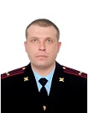

Кальдина Ольга Сергеевна
Заместитель начальника Межмуниципального отдела Министерства внутренних дел Российской Федерации "Вольский" Саратовской области-начальник следственного отдела, подполковник юстиции
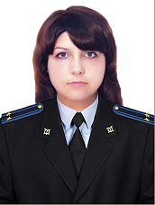

Миндрова Татьяна Викторовна
Заместитель начальника Межмуниципального отдела МВД России "Вольский" Саратовской области-подполковник внутренней службы
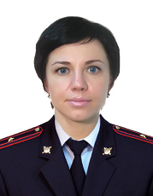

Трутнев Вячеслав Александрович
Заместитель начальника Межмуниципального отдела Министерства внутренних дел Российской Федерации "Вольский" Саратовской области - начальник отдела по работе с личным составом,майор полиции
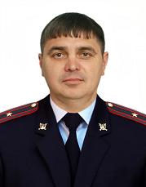

Канунников Илья Вячеславович
Заместитель начальника ( по оперативной работе) Межмуниципального отдела Министрества внутренних дел Российской Федерации "Вольский" Саратовской области - подполковник полиции
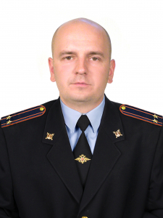

Антонов Максим Викторович
Заместитель начальника полиции Межмуниципального отдела Министерства внутренних дел Российской Федерации "Вольский" Саратовской области,майор полиции
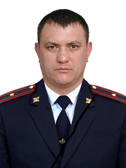

Ремаренко Андрей Сергеевич
Заместитель начальника полиции (по охране общественного порядка) Межмуниципального отдела Министерства внутренних дел Российской Федерации "Вольский" Саратовской области- капитан полиции
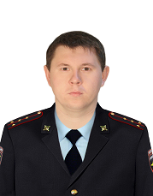

Барсуков Олег Борисович
Начальник тыла Межмуниципального отдела МВД России "Вольский" Саратовской области,подполковник внутренней службы
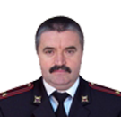
Барсуков Олег Борисович родился 29 апреля 1971 года.
В органах внутренних дел служит с 1992 года

Меденко Дмитрий Николаевич
Начальник отделения экономической безопасности и противодействия коррупции Межмуниципального отдела Министерства внутренних дел Российской Федерации "Вольский" Саратовской области, майор полиции
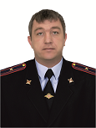

Талалихин Александр Игоревич
Заместитель начальника следственного отдела МО МВД России "Вольский" Саратовской области майор юстиции
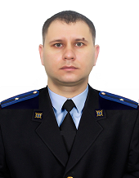

Сильнов Алексей Васильевич
Начальник Экспертно-криминалистического отделения Межмуниципального отдела Министерства внутренних дел Россиийской Федерации "Вольский" Саратовской области-майор полиции
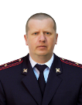

Аверьянов Никита Николаевич
Командир взвода патрульно-постовой службы Межмуниципального отдела Министерства внутренних дел Россиийской Федерации "Вольский" Саратовской области - старший лейтенант полиции.
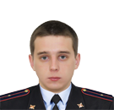

Калин Андрей Викторович
Начальник отдела государственной инспекции безопасности дорожного движения Межмуниципального отдела Министерства внутренних дел России "Вольский" Саратовской области - капитан полиции
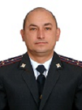

Профатилов Денис Евгеньевич
Начальник дежурной части Межмуниципального отдела МВД России "Вольский" Саратовской области - подполковник полиции
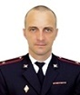

Хомовский Алексей Александрович
Начальник изолятора временного содержания подозреваемых и обвиняемых Межмуниципального отдела Министерства внутренних дел России "Вольский" Саратовской области - подполковник полиции.

Калачёв Сергей Николаевич
Начальник регистрационно-экзаменационного отделения государственной инспекции безопасности дорожного движения Межмуниципального отдела Министерства внутренних дел России "Вольский" Саратовской области - майор полиции.
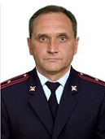

Горячева Анна Матвеевна
Врио инспектора - руководителя группы делопроизводства и режима Межмуниципального отдела Министерства внутренних дел Российской Федерации "Вольский" Саратовской области-старший лейтенант внутренней службы
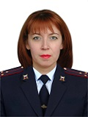

Гришин Александр Валентинович
Врио начальника пункта полиции № 2 в составе Межмуниципального отдела Министерства внутренних дел Российской Федерации "Вольский" Саратовской области - капитан полиции

Канунников Илья Вячеславович
Врио начальника ОП № 1 в составе МО МВД России «Вольский» Саратовской области подполковник полиции.

Новиков Алексей Евгеньевич
Начальник отдела уголовного розыска Межмуниципального отдела МВД России "Вольский" Саратовской области, майор полиции
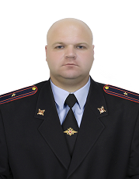

Кирсанов Денис Николаевич
Начальник штаба Межмуниципального отдела МВД России "Вольский" Саратовской области - капитан внутренней службы
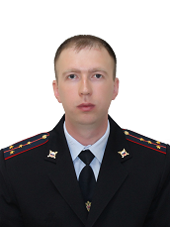

ОМВД РФ по Дергачёвскому району
Начальник, подполковник полиции
Леснов Алексей Сергеевич

Леснов Алексей Сергеевич

Начальник Отделения Министерства внутренних дел Российской Федерации по Дергачёвскому району Саратовской области, подполковник полиции
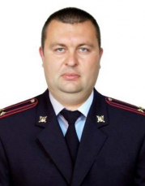
Родился 07 июля 1983 года в р.п. Дергачи Саратовской области.
В органах внутренних дел служит с октября 2005 года после успешного окончания Саратовского государственного аграрного университета имени Н.И. Вавилова.
Службу проходил в отделе внутренних дел Дергачевского района, МО МВД России «Дергачёвский», О МВД России по Дергачевскому району, сначала в должности участкового уполномоченного милиции, оперуполномоченного отделения уголовного розыска, старшего оперуполномоченного отделения уголовного розыска, заместителя начальника полиции (по оперативной работе), заместителя начальника отдела МВД - начальника полиции, заместителя начальника Отделения МВД России.
В 2015 году окончил Саратовскую государственную юридическую академию по специальности «юриспруденция».
В августе 2019 назначен начальником Отделения МВД России по Дергачевскому району.
Классный специалист.
Спортсмен – разрядник, член сборной команды О МВД России по футболу, волейболу, Дергачевского района по футболу.
Чемпион спартакиады среди трудовых коллективов Дергачевского района (2011 год), турнира по футболу среди молодежи и трудовых коллективов Дергачевского муниципального района, посвященного чемпионату мира 2018 года в России (2018 год), обладатель кубка главы Дергачевского муниципального района среди трудовых коллективов района по волейболу (2019 год) призер чемпионата ГУ МВД России по Саратовской области по мини-футболу (2019 год).
Награжден медалью «За отличие в службе» II, III степеней.
Приказом ГУ МВД России по Саратовской области № 113 л/с от 26 мая 2020 года ему присвоено очередное звание «подполковник полиции»
Приказом Министра внутренних дел Российской Федерации № 953 л/с от 03 ноября 2020 года за образцовое исполнение служебных обязанностей и достигнутые успехи в работе награжден памятным юбилейным нагрудным знаком МВД России "300 лет российской полиции".

Алмаев Эдуард Михайлович

Заместитель начальника Отделения Министерства внутренних дел Российской Федерации по Дергачёвскому району Саратовской области, подполковник полиции
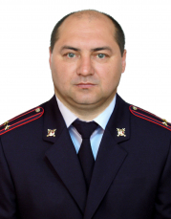

Кузьмина Елена Федоровна

Заместитель начальника отделения МВД России – начальник следственной группы (следственная группа) отделения Министерства внутренних дел Российской Федерации по Дергачевскому району Саратовской области
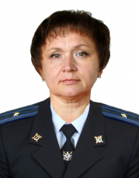
Майор юстиции Кузьмина Елена Федоровна 23.04.1973 года рождения.
Место рождения: село Михайловка Ершовского района Саратовской области.
Образование высшее, в 2010 году окончила Саратовский юридический институт МВД России по специальности «правоохранительная деятельность» квалификация «юрист».
В органах внутренних дел служит с октября 2001 года, в следственном подразделении – с июня 2010 года.
11 июля 2022 года назначена на должность заместителя начальника отделения МВД России – начальника следственной группы (следственная группа) отделения Министерства внутренних дел Российской Федерации по Дергачевскому району Саратовской области.
Неоднократно поощрялась руководством О МВД России, ГУ МВД России по Саратовской области, награждена медалями МВД России «За отличие в службе» I, II и III степеней, поощрена главой Дергачевского муниципального района.
Наставник молодежи.

Бычков Николай Геннадьевич

Заместитель начальника отделения МВД России – руководитель группы (группа по работе с личным составом), майор полиции
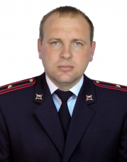
Родился 16 ноября 1987 года в селе Петропавловка Дергачевского района Саратовской области
В органах внутренних дел служит с апреля 2012 года, сначала в должности полицейского группы патрульно-постовой службы полиции, в октябре 2012 года выдвинут на должность специалиста отделения по работе с личным составом, а в октябре 2017 года – старшего специалиста отделения по работе с личным составом МО МВД России «Дергачевский» Саратовской области.
В декабре 2018 года назначен на должность старшего инспектора (по воспитательной работе) группы по работе с личным составом О МВД России по Дергачевскому району Саратовской области.
Образование высшее (педагогическое и юридическое), окончил Саратовский государственный университет имени Н.Г.Чернышевского в 2010 году по специальности «физическая культура» и в 2016 году – «правоохранительная деятельность».
Классный специалист.
В январе 2021 года включен в резерв кадров ГУ МВД России по Саратовской области для выдвижения на руководящие должности.
Спортсмен – разрядник, член сборной команды О МВД России по служебно – прикладным видам спорта, гиревому спорту, по лыжным гонкам, по волейболу, по футболу.
1) Призер чемпионата ГУ МВД России по Саратовской области по гиревому двоеборью 2015 года
2) Чемпион турнира среди трудовых коллективов Дергачевского муниципального района по волейболу, посвященного Дню Конституции 2017 года
3) Чемпион Летнего фестиваля ВФСК «ГТО» среди трудовых коллективов Дергачевского муниципального района 2019 года
Правильно решает вопросы кадрового обеспечения оперативно – служебной деятельности О МВД России, успешно занимается вопросами комплектования, воспитания и профессиональной подготовки с личным составом О МВД России, на 01.01.2021 года все должности укомплектованы, некомплект 0%, удельный вес сотрудников, нарушивших служебную дисциплину, составил 304,9, что значительно ниже среднеобластного значения (370,4).
Принял активное участие в организации работы по подготовке мероприятий, посвященных 75-летию Великой Победы; по сбору материалов и подготовке к печати книги «100 лет на страже правопорядка в Дергачевском районе»
По результатам работы М (УО) ОВД области по методике оценки деятельности органов внутренних дел за I квартал 2021 года О МВД России по Дергачевскому району заняло I место среди 22 подразделений ГУ МВД России по Саратовской области.
Неоднократно поощрялся руководством О МВД России, ГУ МВД России по Саратовской области, министерства сельского хозяйства Саратовской области.
Хороший семьянин, воспитывает дочь.
В апреле 2021 года назначен на должность помощника начальника отделения МВД России ( по работе с личным составом) - руководителя группы ( группа по работе с личным составом) отделения МВД России по Дергачевскому району Саратовской области, в ноябре 2021 года награжден медалью МВД России "За отличие в службе" III степени.

Минич Сергей Николаевич

Председатель Совета ветеранов органов внутренних дел и внутренних войск Дергачевского района
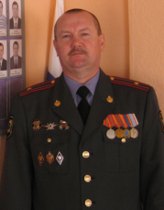
Председатель Совета ветеранов органов внутренних дел и внутренних войск Дергачевского района
майор милиции в отставке
Минич Сергей Николаевич

Минич С.Н. родился 04 апреля 1970 года в р.п. Дергачи Саратовской области.
После окончания Саратовского ордена «Знак Почета» института механизации сельского хозяйства имени М.И. Калинина в 1993 году поступает на службу в органы внутренних дел.
Службу проходил в отделе внутренних дел Дергачевского района сначала инспектором по дознанию, затем старшим инспектором группы кадров, старшим оперуполномоченным отделения уголовного розыска.
В 2002 году после успешного окончания Саратовского юридического института МВД России возглавил службу по борьбе с экономическими преступлениями.
В 2007 году его выдвигают на должность начальника отделения по борьбе с экономическими преступлениями ОВД по Марксовскому муниципальному району.
Награжден медалями «За отличие в службе» II и III степеней, нагрудным знаком «За отличную службу в МВД».
В 2011 году он выходит в отставку и возвращается в Дергачевский район.
В сентябре 2013 года избран председателем Совета ветеранов органов внутренних дел и внутренних войск Дергачевского района.
16 пенсионеров МВД России награждены нагрудными знаками «Знак Почета ветеранов МВД», 12 из них – за последние шесть лет (2014-2019гг).
За последние шесть лет 7 молодых сотрудников отдела внутренних дел стали лауреатами премии Саратовского областного Совета ветеранов органов внутренних дел и внутренних войск.
В 2015 году за активное участие в смотре – конкурсе, посвященном юбилею Победы и работу по подготовке и проведению юбилейных мероприятий ветеранской организации вручено благодарственное письмо Российского Совета ветеранов ОВД и ВВ МВД России.
В 2018 году Минич С.Н. награжден Почетной грамотой ГУ МВД России по Саратовской области за активное сотрудничество и взаимодействие при решении служебных задач в период подготовки и проведения выборов Президента Российской Федерации.
В 2018 году Минич С.Н. награждается медалью «220 лет Саратовской полиции».
В апреле 2019 года Минич С.Н. входит в состав организационного комитета О МВД России по Дергачевкому району Саратовской области по сбору материалов и подготовке книги о Дергачевской милиции (полиции) (21.01.2021 года исполняется 100 лет со дня образования в Дергачевском районе милиции).
В феврале 2020 года на официальном сайте Совета ветеранов ОВД и ВВ Саратовской области размещены материалы о работе ветеранской организации О МВД России по Дергачевскому району под руководством Минича С.Н..
18 февраля 2020 года на областной конференции ветеранов ОВД и ВВ Саратовской области генерал-лейтенант полиции Трифонов Н.И. начальник ГУ МВД России по Саратовской области вручил благодарственное письмо Миничу С.Н. за активное участие и помощь в патриотическом, профессионально-нравственном и правовом воспитании сотрудников органов внутренних дел Саратовской области.
Приказом ГУ МВД России по Саратовской области № 1331 от 06.11.2020 награжден памятной юбилейной медалью МВД России "300 лет российской полиции"
Основатель милицейской (полицейской) династии.

Миралиев Азамат Джамбулатович

Начальник отделения уголовного розыска О МВД России по Дергачевскому району Саратовской области

Дудоров Андрей Алексеевич

Начальник отдела участковых уполномоченных полиции и подразделений по делам несовершеннолетних полиции О МВД Росии по Дергачевскому району Саратовской области
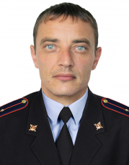

Направление дознания О МВД России по Дергачевскому району Саратовской области

Домасевич Ольга Сергеевна

Группа экономической безопасности и противодействия коррупции О МВД России по Дергачевскому району Саратовской области
Авдюшкин Владимир Вячеславович

Экспертно-криминалистическая группа О МВД России по Дергачевскому району Саратовской области
Муханов Максот Алексеевич

Направление по делам несовершеннолетних О МВД России по Дергачевскому району Саратовской области
Алмаева Роза Шафиковна
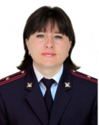

Направление по исполнению административного законодательства О МВД России по Дергачевскому району Саратовской области
Митяева Вера Александровна

Направление по осуществлению административного надзора О МВД России по Дергачевскому району Саратовской области
Ивахненко Сергей Александрович
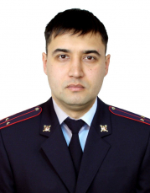

Отделение государственной инспекции безопасности дорожного движения О МВД России по Дергачевскому району Саратовской области
Рахматуллин Борис Сагитович

Группа патрульно - постовой службы полиции О МВД России по Дергачевскому району Саратовской области
Радченко Егор Романович

Изолятор временного содержания подозреваемых и обвиняемых О МВД России по Дергачевскому району Саратовской области
Сайфетдинов Шамиль Римович

Группа делопроизводства и режима О МВД России по Дергачевскому району Саратовской области
Коблова Галина Юрьевна

Группа информационных технологий, связи и защиты информации О МВД России по Дергачевскому району Саратовской области
Руденко Светлана Николаевна

Направление по контролю за оборотом наркотиков О МВД России по Дергачевскому району Саратовской области
Шарафетдинов Ренат Дмитриевич

Кинологическая группа О МВД России по Дергачевскому району Саратовской области
Пугачев Сергей Геннадиевич

Миграционный пункт О МВД России по Дергачевскому району Саратовской области
Якунин Владимир Александрович
ОМВД РФ по Озинскому району
Начальник, подполковник полиции
Алексенцев Илья Сергеевич

Алексенцев Илья Сергеевич

Начальник О МВД России по Ознскому району Саратовской области, подполковник полиции
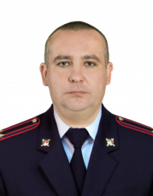

Щербаков Александр Сергеевич

Заместитель начальника О МВД по Озинскому району Саратовской области, майор полиции
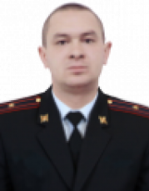
Щербаков Александр Сергеевич родился 13 марта 1985 года в р.п. Озинки Саратовской области. Образование высшее юридическое. В органах внуттренних дел служит с сентября 2002 года. В апреле 2023 года назначен на должность заместителя начальника О МВД России по Озинскомй району Саратовской области.

Стрельцов Александр Викторович

Заместитель начальника О МВД руководитель ГРЛС О МВД по Озинскому району Саратовской области

Шкарин Роман Николаевич

Начальник отделения уголовного розыска О МВД России по Озинскому району Саратовской области
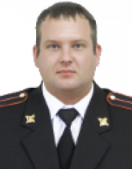
Роман Николаевич Шкарин родился 03 марта 1991 года в с. Озинки Озинского района Саратовской области. Образование высшее юридическое. В органах внутренних дел служит с марта 2017 года. В июне 2021 года назначен на должность начальника отделения уголовного розыска О МВД по Озинскому району Саратовской области.

Другов Сергей Александрович

Начальник отделения ГИБДД О МВД по Озинскому району Саратовской области, майор полиции
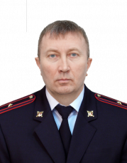

Лабузова Светлана Викторовна

Специалист группы анализа, планирования, контроля и информационного обеспечения ОМВД по Озинскому району Саратовской области, майор внутренней службы
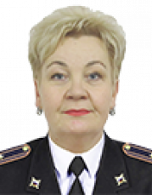
Светлана Викторовна Лабузова родилась 12 июля 1970 года в р.п. Озинки Озинского района Саратовской области. Образование высшее юридическое. В органах внутренних дел служит с декабря 2018 года. В декабре 2018 года назначена на должность специалиста группы анализа, планирования, контроля и информационного обеспечения О МВД России по Озинскомй району Саратовской области

Недоговорова Екатерина Николаевна

Инспектор-руководитель группы делопроизводства и режима отделения Министерства внутренних дел Россиийской Федерации по Озинскому району Саратовской области
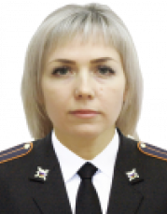
Екатерина Николаевна Недоговорова родилась 10 марта 1989 года в р.п. Озинки Озинского района Саратовской области. Образование высшее юридическое. В органах внуттренних дел служит июня 2019 года. В июне 2019 года назначена на должность инспектора-руководителя группы делопроизводства и режима О МВД России по Озинскомй району Саратовской области.
Следственная группа
Заместитель начальника О МВД России по Озинскому району Саратовской области - начальник следственной группы, старший лейтенант юстиции
Озорных Ольга Сергеевна

Отделение участковых уполномоченных полиции и по делам несовершеннолетних
Начальник отделения участковых уполномоченных полиции и по делам несовершеннолетних О МВД по Озинскому району Саратовской области
Мартынова Лидия Анатольевна

Изолятор временного содержания подозреваемых и обвиняемых
Временно исполняющий обязанности начальника изолятора временного содержания подозреваемых и обвиняемых отделения Министерства внутренних дел Российской Федерации по Озинскому району Саратовской области
Кузнецов Сергей Владимирович
МО МВД РФ «Ртищевский» (Ртищево)
Начальник, подполковник полиции
Зыков Андрей Александрович
ОП в составе МО МВД "Ртищевский" (Екатериновка)
Начальник

Зыков Андрей Александрович
Начальник МО МВД России "Ртищевский" Саратовской области полковник полиции
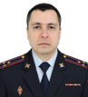

Зенин Роман Владимирович
Заместитель начальника отдела МВД России - начальник полиции, подполковник полиции
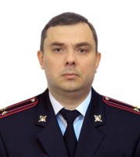

Кузнецов Дмитрий Евлампиевич
Заместитель начальника отдела МВД России - начальник следственного отдела, МО МВД России "Ртищевский" Саратовской области, полковник юстиции
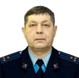
Родился 06 августа 1966 года в р.п. Екатериновка Саратовской области.
Окончил: Саратовский государственный университет имени Н.Г. Чернышевского, в 1992 году, история, историк, преподаватель истории. Саратовский юридический институт МВД России, в 2002 году, юриспруденция, юрист.
С декабря 1983 по октябрь 1984 года - Автослесарь 3-го разряда, Саратовского производственного объединения грузового автотранспорта-4, Екатериновский филиал №2.
С октября 1984 года по декабрь 1986 года проходил службу в вооруженных силах.
С августа 1992 года по октябрь 1993 года - Заместитель директора по хозяйственной части, Кипецкой средней школе Екатериновского района.
В органах внутренних дел служит с октября 1993 года, служебный путь начал в должности Оперуполномоченного группы по борьбе с преступностью в сфере экономики, отдела внутренних дел Екатериновского района.
С июня 1995 года по сентябрь 1998 года - Оперуполномоченный группы по экономическим преступлениям криминальной милиции, отдела внутренних дел Екатериновского района.
С сентября 1998 года по июнь 1999 года - Старший оперуполномоченный группы по экономическим преступлениям, отдела внутренних дел Екатериновского района.
С июня 1999 года по апрель 2000 года - Старший оперуполномоченный группы по борьбе с экономическим преступлениям, отдела внутренних дел Екатериновского района.
С апреля 2000 года по декабрь 2001 года - Заместитель начальника отдела – начальник криминальной милиции, отдела внутренних дел Екатериновского района.
С декабря 2001 года по декабрь 2002 года - Следователь следственного отделения при отделе внутренних дел Екатериновского района.
С декабря 2002 года по апрель 2006 года - Старший следователь следственного отделения при отделе внутренних дел Екатериновского района.
С апреля 2006 года по ноябрь 2010 года - Заместитель начальника отдела – начальник следственного отделения при отделе внутренних дел по Екатериновскому муниципальному району.
С ноября 2010 года по август 2011 года - Начальник следственного отделения при отделе внутренних дел по Екатериновскому муниципальному району.
С августа 2011 года по январь 2012 года - Начальник следственного отдела, Межмуниципального отдела Министерства внутренних дел Российской Федерации «Ртищевский» (реализующего задачи и функции органов внутренних дел Российской Федерации на территории Ртищевского и Екатериновского районов) Саратовской области.
С января 2012 года по октябрь 2014 года - Заместитель начальника отдела МВД России - начальник следственного отдела, Межмуниципального отдела Министерства внутренних дел Российской Федерации «Ртищевский» (реализующего задачи и функции органов внутренних дел на территории Ртищевского и Екатериновского районов) Саратовской области.
С октября 2014 года - Заместитель начальника отдела МВД России - начальник следственного отдела, Межмуниципальный отдел Министерства внутренних дел Российской Федерации «Ртищевский» (реализующий задачи и функции органов внутренних дел на территории Екатериновского и Ртищевского муниципальных районов) Саратовской области.
Подполковник юстиции Кузнецов Д.Е. награжден медалью «За боевые заслуги», медалями «За отличие в службе» 1, 2, 3 степеней.

Фёдоров Сергей Викторович
Заместитель начальника отдела МВД России, МО МВД России «Ртищевский» Саратовской области, подполковник внутренней службы
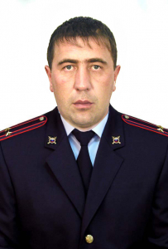
Родился 10 ноября 1970 года в городе Ртищево, Саратовская область.
В 2007 году окончил Российский государственный гуманитарный университет, г.Москва, юриспруденция, юрист.
С ноября 1990 года по 1992 года проходил службу в Вооруженных силах.
В органах внутренних дел служит с января 1993 года, служебный путь начал в должности Инспектора моторизованного взвода дорожно-патрульной службы отделения ГАИ, отдела внутренних дел г. Ртищево и Ртищевского района Саратовской области.
С апреля 2000 года по июль 2003 года- Инспектор группы дорожно-патрульной службы ГИБДД, отдела внутренних дел г.Ртищево и Ртищевского района Саратовской области.
С июля 2003 года по ноябрь 2005 года – Инспектор дорожно-патрульной службы ГИБДД, отдел внутренних дел г.Ртищево и Ртищевского района, Саратовской области.
С ноября 2005 года по май 2006 года- Старший инспектор дорожно-патрульной службы ОГИБДД, отдела внутренних дел г.Ртищево и Ртищевского района, Саратовской области.
С мая 2003 года по март 2007 года – Заместитель командира взвода дорожно-патрульной службы ОГИБДД, отдела внутренних дел по Ртищевскому муниципальному району Саратовской области.
С марта 2007 года по октябрь 2009 года – Заместитель командира взвода дорожно-патрульной службы ОГИБДД, отдела внутренних дел по Ртищевскому муниципальному району Саратовской области.
С октября 2009 года по апрель 2010 года- Старший инспектор по исполнению административного законодательства взвода дорожно-патрульной службы ОГИБДД, отдела внутренних дел по Ртищевскому муниципальному району Саратовской области.
С апреля 2010 года по июль 2011 года – Заместитель командира взвода дорожно-патрульной службы ОГИБДД, отдела внутренних дел по Ртищевскому муниципальному району Саратовской области.
С июля 2011 года по август 2012 года- Государственный инспектор безопасности дорожного движения отделения государственной инспекции безопасности дорожного движения, межмуниципального отдела Министерства внутренних дел Российской Федерации «Ртищевский» (реализующий задачи и функции органов внутренних дел на территории Ртищевского и Екатериновского районов) Саратовской области.
С августа 2012 года по декабрь 2012 года- Исполняющий обязанности начальника тыла(отдела МВД России), межмуниципального отдела Министерства внутренних дел Российской Федерации «Ртищевский» (реализующего задачи и функции органов внутренних дел на территории Ртищевского и Екатериновского районов) Саратовской области.
С декабря2012 года по ноябрь 2014 года – Начальник тыла (отдела МВД России), межмуниципального отдела Министерства внутренних дел Российской Федерации «Ртищевский» ( реализующего задачи и функции органов внутренних дел на территории Ртищевского и Екатериновского районов) Саратовской области.
С ноября 2014 года - Начальник тыла (отдела МВД России), межмуниципального отдела Министерства внутренних дел Российской Федерации «Ртищевский» (реализующего задачи и функции органов внутренних дел на территории Ртищевского и Екатериновского межмуниципальных районов), Саратовской области.
Подполковник внутренней службы Федоров С.В. награжден медалью «За отличие в службе 1,2,3 степеней.

Матюшкин Евгений Александрович
Начальник Отдела государственной инспекции безопасности дорожного движения МО МВД России "Ртищевский" Саратовской области, капитан полиции
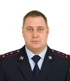

Кучкарева Наталья Олеговна
Начальник штаба (отдела МВД России), МО МВД России "Ртищевский" Саратовской области, майор внутренней службы
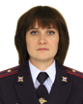

Каменских Денис Сергеевич
Начальник тыла МО МВД России, МО МВД России «Ртищевский» Саратовской области капитан внутренней службы
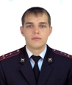

Карпухин Алексей Олегович
Заместитель начальника МВД России – начальник отделения (по работе с личным составом) МО МВД России "Ртищевский" Саратовской области, капитан полиции
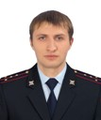

Балберов Игорь Михайлович
Заместитель начальника полиции (по охране общественного порядка), МО МВД России "Ртищевский" Саратовской области,подполковник полиции
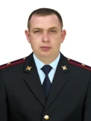

Марочкин Андрей Евгеньевич
Заместитель начальника полиции, МО МВД России "Ртищевский" Саратовской области, подполковник полиции
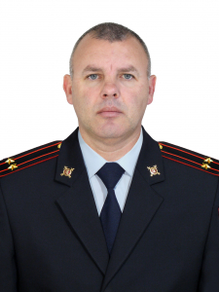

Гаврилова Надежда Викторовна
Начальник отделения дознания, МО МВД России "Ртищевский" Саратовской области, майор полиции
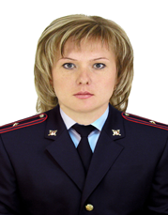
Родилась в 1977 году. В 2005 году окончила Российский Государственный Гуманитарный университет.
В органах вутренних дел служит с 2006 года.

Матасов Михаил Александрович
Начальник отдела участковых уполномоченных полиции и подразделения по делам несовершеннолетних, МО МВД России "Ртищевский" Саратовской области, подполковник полиции
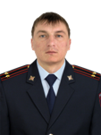

Иванов Евгений Юрьевич
Начальник дежурной части, МО МВД России "Ртищевский" Саратовской области, майор полиции
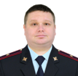

Калинин Александр Сергеевич
Начальник отдела по вопросам миграции МО МВД России "Ртищевский" Саратовской области майор полиции
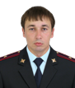

Сенин Николай Алексеевич
Начальник регистрационно-экзаменационного отделения государственной инспекции безопасности дорожного движения Межмуниципального отдела Министерства внутренних дел Российской Федерации "Ртищевский" Саратовской области майор полиции
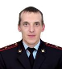

Стулов Роман Андрееевич
Начальник экспертно-криминалистической группы МО МВД России «Ртищевский» Саратовской области майор полиции
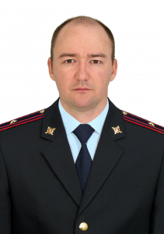

Паданин Алексей Александрович
Начальник изолятора временного содержания подозреваемых и обвиняемых МО МВД России "Ртищевский" Саратовской области капитан полиции
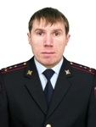
О МВД РФ по Ершовскому району (Ершов)
Начальник, подполковник полиции
Аляев Владимир Юрьевич

Аляев Владимир Юрьевич

Начальник Отдела Министерства внутренних дел Российской Федерации по Ершовскому району Саратовской области, подполковник полиции
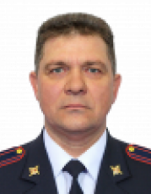
Аляев Владимир Юрьевич - начальник Отдела Министерства внутренних дел Российской Федерации по Ершовскому району Саратовской области, подполковник полиции.

Суковатов Алексей Викторович

Заместитель начальника Отдела Министерства внутренних дел России - начальник полиции Отдела Министрерства внутренних дел России по Ершовскому району, подполковник полиции
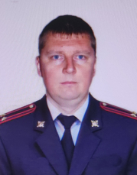

Кутырёв Алексей Игоревич

Заместитель начальника Отдела Министерства внутренних дел Российской Федерации по Ершовскому району Саратовской области - начальник следственного отделения О МВД России по Ершовскому району, подполковник юстиции
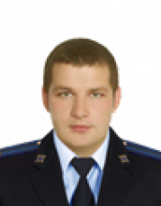

Елфимов Андрей Валерьевич

Заместитель начальника отдела МВД России - начальник отделения (отделение по работе с личным составом) Отдела МВД России Ершовскому району, майор полиции
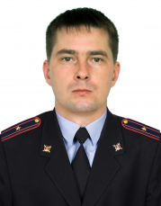

Кузнецов Михаил Павлович

Заместитель начальника полициии (по оперативной работе) Отдела Министерства внутренних дел Российской Федерации по Ершовскому району Саратовской области, подполковник полиции.
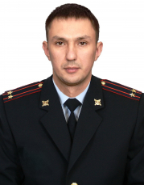

Цыганов Игорь Борисович

Заместитель начальника полиции (по охране общественного порядка) Отдела Министерства внутренних дел Российской Федерации по Ершовскому району Саратовской области, подполковник полиции
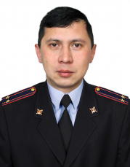

Бакулин Александр Александрович

Начальник штаба (отдела МВД России) отдела Министерства внутренних дел Российской Федерации по Ершовскому району Саратовской области, майор внутренней службы
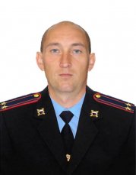

Дуванов Вячеслав Валерьевич

Начальник тыла (отдела МВД России) отдела Министерства Внутренних Дел Российской Федерации по Ершовскому району Саратовской области, подполковник внутренней службы
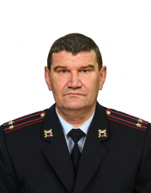

Куранов Алексей Васильевич

Начальник отделения дознания, майор полиции
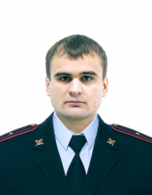

Кочегаров Илья Александрович

Начальник регистрационно-экзаменационного отделения государственной инспекции безопасности дорожного движения ОМВД России по Ершовскому району, майор полиции
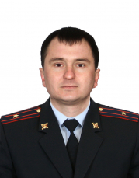

Подовинников Сергей Александрович

Начальник отделения государственной инспекции безопасности дорожного движения, капитан полиции
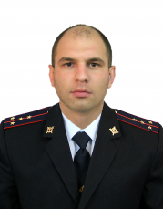

Горюнов Денис Юрьевич

Начальник экспертно-криминалистической группы, майор полиции
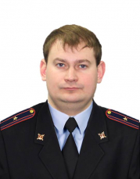

Степин Анатолий Сергеевич

Начальник изолятора временного содержания подозреваемых и обвиняемых - старший лейтенант полиции
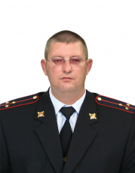

Крайнева Марина Александровна

Инспектор-руководитель группы делопроизводства и режима, капитан внутренней службы
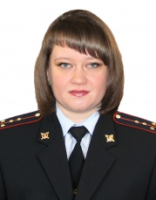

Озирная Татьяна Валерьевна

Главный бухгалтер бухгалтерии, старший лейтенант внутренней службы
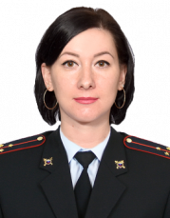

Нигматуллина Дания Римовна

Начальник отделения по вопросам миграции ОМВД России по Ершовскому району, майор полиции
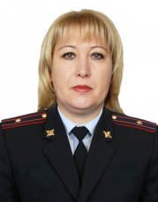

Кузнецов Михаил Алексеевич

Председатель совета ветеранов ОМВД России по Ершовскому району
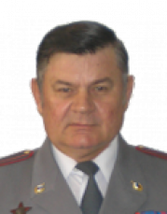

МО МВД РФ «Пугачёвский» (Пугачёв)
Начальник, полковник полиции
Ленивов Александр Александрович
ОП 1 в составе МО МВД «Пугачевский» (Ивантеевка)
Начальник, майор полиции
Гумеров Ринат Салимьянович
ОП 2 в составе МО МВД «Пугачевский» (Перелюб)
Начальник, майор полиции
Меликов Тимур Казбекович

Ленивов Александр Александрович

Начальник межмуниципального отдела МВД России "Пугачёвский" Саратовской области, полковник полиции
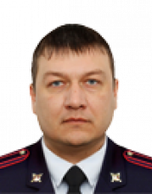
Окончил в 2003 году Московский государственный социальный университет по специальности "юрспруденция". Пришёл на службу в Пугачёвский ОВД в 2004 году в подразделение по охране общественного порядка.
С августа 2014 года - в должности заместителя начальника полиции по охране общественного порядка. С августа 2019 года подполковник полиции Александр Ленивов становится начальником Межмуниципального отдела Министерства внутренних дел Российской Федерации "Пугачёвский" Саратовской области.

Гумеров Ринат Салимьянович

Заместитель начальника межмуниципального отдела МВД России "Пугачёвский" - начальник полиции, подполковник полиции
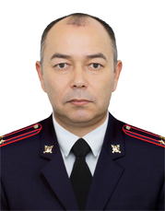

Павлов Сергей Анатольевич

Заместитель начальника межмуниципального отдела МВД России "Пугачёвский" Саратовской области - начальник следственного отдела, подполковник юстиции
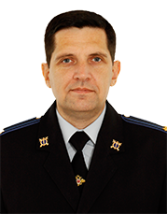
Окончил Московский государственный социальный университет в 2003 году по специальности "юриспруденция". С 1996 года служил в Пугачёвском ОВД в должностях участкового уполномоченного, дознавателя, старшего дознавателя, следователя, старшего следователя. С 2013 года занимает должность начальника следственного отдела Межмуниципального отдела МВД России "Пугачёвский" Саратовской области.

Ахмеджанов Раис Гаязович

Заместитель начальника межмуниципального отдела МВД России "Пугачевский" Саратовской области, подполковник внутренней службы
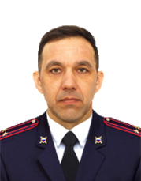

Романов Владимир Александрович

Заместитель начальника межмуниципального отдела МВД России "Пугачёвский" Саратовской области - начальник отделения по работе с личным составом, подполковник полиции
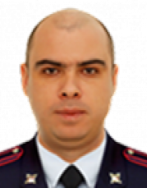

Смирнов Ринат Камильевич

Начальник тыла межмуниципального отдела МВД России "Пугачевский" Саратовской области, капитан внутренней службы
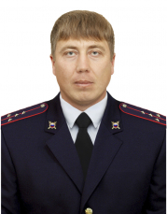

Запасчиков Александр Сергеевич

Начальник штаба межмуниципального отдела МВД России "Пугачевский" Саратовской области, подполковник внутренней службы
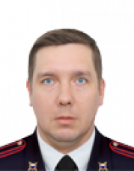

Писин Владимир Сергеевич

Заместитель начальника полиции по охране общественного порядка межмуниципального отдела МВД России "Пугачевский" Саратовской области, подполковник полиции
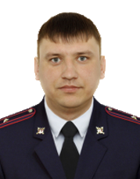

Самсонов Алексей Александрович

Заместитель начальника полиции по оперативному планированию межмуниципального отдела МВД России "Пугачевский" Саратовской области, подполковник полиции
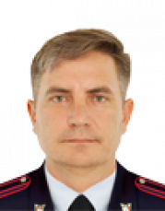

Коннов Роман Анатольевич

Врио заместителя начальника полиции по оперативной работе межмуниципального отдела МВД России "Пугачёвский" Саратовской области, майор полиции
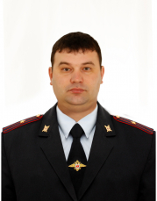

Мясоедов Александр Николаевич

Врио начальника отдела участковых уполномоченных полиции и по делам несовершеннолетних межмуниципального отдела МВД России "Пугачёвский" Саратовской области, майор полиции
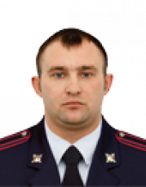

Юдичев Александр Александрович

Начальник отдела уголовного розыска межмуниципального отдела МВД России "Пугачёвский" Саратовской области, капитан полиции
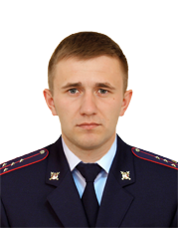

Гололобов Алексей Борисович

Начальник отделения по вопросам миграции межмуниципального отдела МВД России "Пугачевский" Саратовской области, майор полиции
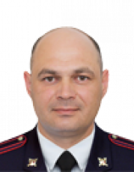

Рачителева Мария Михайловна

Начальник отделения дознания межмуниципального отдела МВД России "Пугачёвский" Саратовской области, подполковник полиции
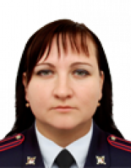

Глухов Александр Сергеевич

Начальник дежурной части межмуниципального отдела МВД России "Пугачёвский" Саратовской области, майор полиции
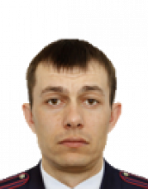

Романов Алексей Петрович

Начальник экспертно-криминалистического отделения межмуниципального отдела МВД России "Пугачёвский" Саратовской области, майор полиции
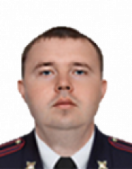

Садулаева Альфия Рашитовна

Юрисконсульт правового направления межмуниципального отдела МВД России "Пугачёвский" Саратовской области, майор внутренней службы
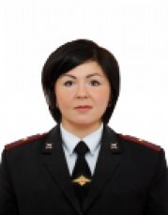

Низовцев Дмитрий Викторович

Начальник отдела Государственной инспекции безопасности дорожного движения межмуниципального отдела МВД России "Пугачёвский" Саратовской области, майор полиции
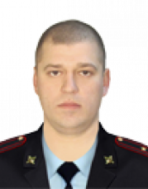

Кадников Александр Иванович

Начальник Регистрационно-экзаменнационного отделения Государственной инспекции безопасности дорожного движения межмуниципального отдела МВД России "Пугачёвский" Саратовской области, майор полиции
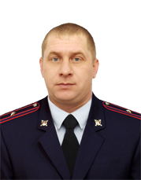

Литвинов Андрей Владимирович

Начальник изолятора временного содержания подозреваемых и обвиняемых межмуниципального отдела МВД России "Пугачёвский" Саратовской области, лейтенант полиции
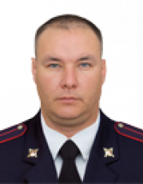

Рахматулин Ренат Ривкатович

Врио командира отдельного взвода патрульно-постовой службы межмуниципального отдела МВД России "Пугачёвский" Саратовской области, старший лейтенант полиции
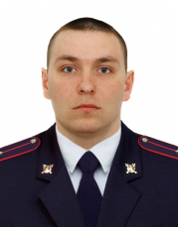

Бохан Александр Александрович

Начальник отделения экономической безопасности и противодействия коррупции межмуниципального отдела МВД России "Пугачевский" Саратовской области, капитан полиции
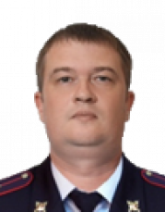

Лобанова Мария Николаевна

Старший инспектор группы по исполнению административного законодательства межмуниципального отдела МВД России "Пугачевский" Саратовской области, капитан полиции
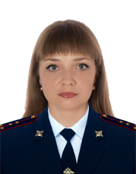

Колтакова Юлия Владимировна

Главный бухгалтер бухгалтерии межмуниципального отдела МВД России "Пугачевский" Саратовской области, старший лейтенант внутренней службы
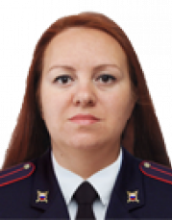

Тарасова Мария Сергеевна

Инспектор-руководитель группы делопроизводства и режима межмуниципального отдела МВД России "Пугачёвский" Саратовской области, капитан внутренней службы
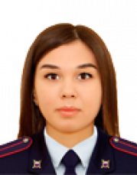

Силантьев Евгений Борисович

Председатель Совета ветеранов ОВД и ВВ Пугачёвского, Ивантеевского и Перелюбского районов Саратовской области, полковник милиции в отставке
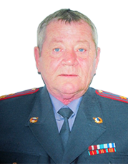
Родился 21 января 1954 года в городе Лысково Горьковской области. В 1966 году вместе с родителями переехал в город Балаково Саратовской области, где в 1969 году закончил среднюю школу. В 1970 году поступил в Балаковское профтехучилище №6 - речного флота, которое закончил в 1972 году и направлен на работу в судремзавод. В 1973 году призван в Военно-морской флот, где служил до мая 1976 года. После увольнения в запас в октябре 1976 года поступил в Саратовскую среднюю школу милиции, по окончанию которой в 1978 году направлен в Балаковский ГОВД на должность инспектора уголовного розыска. В октябре 1989 года назначен начальником Краснопартизанского РОВД, откуда в 1993 году переведён на должность начальника Пугачёвского ГРОВД, где служил до декабря 2000 года, после чего был уволен на пенсию. В 1988 году заочно закончил Саратовский юридический институт. В данный момент является председателем Совета ветеранов ОВД и ВВ Пугачёвского, Ивантеевского и Перелюбского районов Саратовской области.

Долгин Сергей Александрович

Начальник отдела полиции № 1 в составе Межмуниципального отдела МВД России "Пугачевский", майор полиции
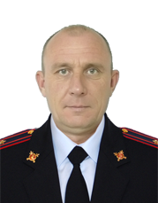

Паршин Денис Вячиславович

Заместитель начальника отдела полиции № 1 в составе Межмуниципального отдела МВД России "Пугачёвский" Саратовской облати, капитан полиции
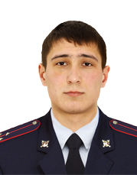

Меликов Тимур Казбекович

Начальник отдела полиции № 2 в составе Межмуниципального отдела МВД России "Пугачевский", майор полиции
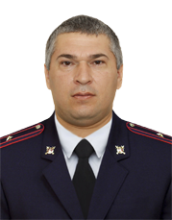

Кужахметов Азамат Галымжанович

Заместитель начальника отдела полиции №2 в составе МО МВД России "Пугачёвский" Саратовской области, капитан полиции
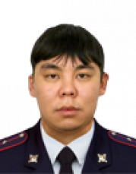

МО МВД РФ «Калининский» (Калининск)
Начальник, подполковник полиции
Данилов Виктор Васильевич
ОП в составе МО МВД «Калининский» (Лысогорский)
Начальник, майор полиции
Бирюков Алексей Вячеславович

Данилов Виктор Васильевич
Начальник Межмуниципального отдела Министерства внутренних дел России "Калининский" Саратовской области подполковник полиции
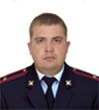
Имеет высшее образование. В 2000 году окончил Саратовский Юридический институт МВД России. Службу в органах МВД начал в 2003 году инспектором группы по предупреждению правонарушений несовершеннолетних 12 отдела милиции УВД Заводского района г. Саратова. В 2004 году был назначен оперуполномоченным межрайонного отдела №1 оперативно-розыскной части криминальной милиции по налоговым преступлениям при ГУВД Саратовской области, с 2008 по 2012 годы – старший оперуполномоченный того же отдела.
В течение двух лет с 2012 года занимал должность заместителя начальника отдела – оперуполномоченный по особо важным делам отделения по выявлению в сфере незаконного возмещения налога на добавленную стоимость отдела по борьбе с преступлениями в сфере налогообложения управления экономической безопасности и противодействия коррупции полиции ГУ МВД России по Саратовской области. С должности старшего оперуполномоченного того же отдела в 2016 году назначен на должность заместителя начальника полиции (по оперативной работе) МО МВД России «Калининский» Саратовской области. В 2018 году назначен на должность заместителя начальника МО МВД России «Калининский» Саратовской области - начальника полиции.
Награжден медалью «За отличие в службе» III, II степеней.
Женат. Воспитывает двоих дочерей.

Безруков Олег Александрович
Заместитель начальника Межмуниципального отдела Министерства внутренних дел России «Калининский» Саратовской области - начальник полиции подполковник полиции
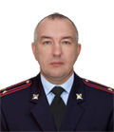

Белоус Оксана Владимировна
Заместитель начальника Межмуниципального отдела Министерства внутренних дел России «Калининский» Саратовской области - начальник следственного отдела, подполковник юстиции
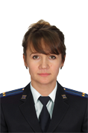
Родилась 21 декабря 1982 года в г. Калининск Саратовской области. В 2000 году окончила МБОУ "СОШ№1 г.Калининска" и в том же году поступила в колледж Поволжской академии государственной службы, который окончила в 2002 году.
В 2013 году окончила Волгоградскую академию МВД России, получив квалификацию юрист.
В органах внутренних дел служит с 2003 года, служебный путь начала в отделе внутренних дел Калининского района Саратовской области в должности дознавателя группы дознания.
С 2007 по 2010 гг. – старший дознаватель отделения дознания ОВД по Калининскому муниципальному району Саратовской области.
С декабря 2010 по 2020 гг. – начальник отделения дознания МО МВД России «Калининский» Саратовской области.
В феврале 2020 года назначена на должность заместителя начальника отдела МВД России – начальника следственного отдела Межмуниципального отдела Министерства внутренних дел Российской Федерации «Калининский» (реализующий задачи и функции органов внутренних дел на территории Калининского и Лысогорского районов) Саратовской области.
Подполковник юстиции О.В.Белоус награждена медалями «За отличие в службе» II и III степени.
Воспитывает двоих сыновей.

Умришов Виктор Николаевич
Заместитель начальника Межмуниципального отдела Министерства внутренних дел России «Калининский» Саратовской области, подполковник внутренней службы
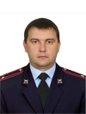

Мартьянов Михаил Анатольевич
Заместитель начальника МО – начальник отделения по работе с личным составом Межмуниципального отдела Министерства внутренних дел России «Калининский» Саратовской области, подполковник полиции
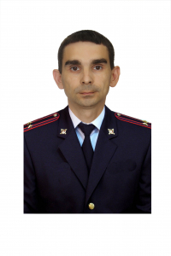

Журавлёв Александр Олегович
заместитель начальника полиции (по оперативной работе) майор полиции Межмуниципального отдела Министерства внутренних дел России "Калининский" Саратовской области
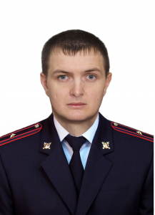

Ивашенцев Игорь Альбертович
Заместитель начальника полиции (по охране общественного порядка) Межмуниципального отдела Министерства внутренних дел России «Калининский» Саратовской области, подполковник полиции
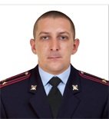

Гурдисов Алексей Владимирович
Заместитель начальника полиции Межмуниципального отдела Министерства внутренних дел России "Калининский" Саратовской области, подполковник полиции
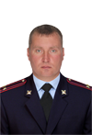

Марковский Владимир Иванович
Начальник отдела уголовного розыска Межмуниципального отдела Министерства внутренних дел России «Калининский» Саратовской области, майор полиции
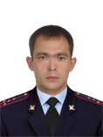

Куликов Сергей Владимирович
Начальник отдела участковых уполномоченных полиции и по делам несовершеннолетних межмуниципального отдела Министерства внутренних дел России «Калининский» Саратовской области, подполковник полиции
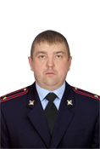

Петрова Виктория Ивановна
Начальник отделения дознания Межмуниципального отдела Министерства внутренних дел России «Калининский» Саратовской области, майор полиции
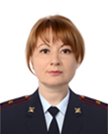

Головцова Мария Юрьевна
Начальник штаба Межмуниципального отдела Министерства внутренних дел России «Калининский» Саратовской области, майор внутренней службы

Левченко Сергей Андреевич
Начальник регистрационно-экзаменационного отделения государственной инспекции безопасности дорожного движения Межмуниципального отдела Министерства внутренних дел России «Калининский» Саратовской области, капитан полиции

Красичков Дмитрий Анатольевич
Начальник изолятора временного содержания подозреваемых и обвиняемых Межмуниципального отдела Министерства внутренних дел России «Калининский» Саратовской области, майор полиции
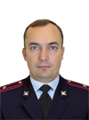

Трубанова Татьяна Пайзуловна
Инспектор-руководитель группы делопроизводства и режима Межмуниципального отдела Министерства внутренних дел России «Калининский» Саратовской области, лейтенант внутренней службы

Бирюков Алексей Вячеславович
Начальник отделения № 1 в составе Межмуниципального отдела Министерства внутренних дел России «Калининский» Саратовской области, майор полиции
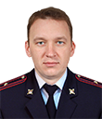

Гордиенко Валентина Михайловна
Начальник отделения по вопросам миграции Межмуниципального отдела Министерства внутренниз дел России "Калининский" Саратовской области, лейтенант полиции

О МВД РФ по Красноармейскому району (Красноармейск)
Начальника, подполковник полиции
Султанов Мурат Руфетович

Султанов Мурат Руфетович

Начальник Отдела МВД России по Красноармейскому району Саратовской области, подполковник полиции
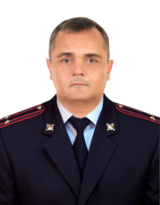

Обыденнов Валерий Бикетович

Заместитель начальника Отдела МВД России по Красноармейскому району Саратовской области, подполковник внутренней службы
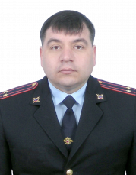
Обыденнов Валерий Бикетович родился 17 августа 1973 года в Саратовской области Красноармейского района села Рогаткино. В 2009 году окончил Саратовский юридический институт МВД России. Ветеран боевых действий.
Службу в органах внутренних дел начал в августе 1992 года в должности милиционера отделения патрульно-постовой службы милиции, отдела внутренних дел г. Красноармейска и Красноармейского района, Саратовской области.
В мае 1995 года назначен на должность милиционера-конвоира изолятора для временного содержания задержанных и заключённых под стражу лиц, отдела внутренних дел г. Красноармейска и Красноармейского района, Саратовской области.
С декабря 1995 года - помощник оперативного дежурного дежурной части штаба, отдела внутренних дел г. Красноармейска и Красноармейского района, Саратовской области.
В марте 2003 года назначен на должность помощника начальника отдела-оперативный дежурный дежурной смены дежурной части штаба, отдела внутренних дел по Красноармейскому муниципальному району, Саратовской области.
В марте 2014 года назначен на должность начальника дежурной части полиции, отдела Министерства внутренних дел Российской Федерации по Красноармейскому району, Саратовской области.
С ноября 2017 года по 5 июня 2023 - начальник штаба, отдела Министерства внутренних дел Российской Федерации по Красноармейскому району, Саратовской области.
С 6 июня 2023 года по настоящее время - заместитель начальника Отдела МВД России по Красноармейскому району Саратовской области.
Награжден медалью «За отличие в службе» III, II, I степени.

Трибунский Роман Александрович

Заместитель начальника отдела МВД России - начальник отделения (отделение по работе с личным составом) отдела МВД России по Красноармейскому району, майор полиции
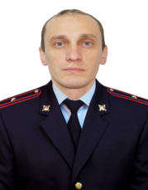

Терехов Сергей Владимирович

Заместитель начальника отдела МВД России-начальник следственного отдела отдела МВД России по Красноармейскому району Саратовской области - старший летенант юстиции
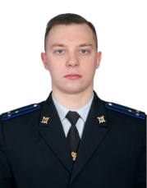

Савин Александр Викторович

Заместитель начальника отдела - начальник полиции отдела МВД России по Красноармейскому району Саратовской области, подполковник полиции
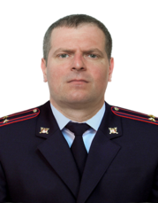

Бобылев Максим Викторович

Заместитель начальника полиции (по оперативной работе) отдела МВД России по Красноармейскому району - майор полиции
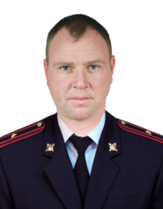

Гребенников Юрий Вячеславович

Заместитель начальника полиции отдела отдела МВД России по Красноармейскому району Саратовской области, подполковник полиции
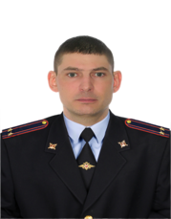

Репешко Андрей Николаевич

Заместитель начальника полиции по охране общественного порядка Отдела МВД России по Красноармейскому району Саратовской области, майор полиции
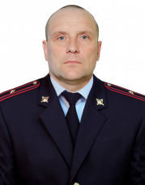
Репешко Андрей Николаевич родился 2 марта 1979 года в республике Казахстан Кокчетавской области Ленинградского района села Киевское. В 2015 году окончил институт социальных и гуманитарных знаний города Казань. Ветеран боевых действий.
Службу в органах внутренних дел начал в феврале 2003 года стажёром по должности милиционера отделения патрульно-постовой службы милиции, отдел внутренних дел г. Красноармейска и Красноармейского района, Саратовской области.
В мае 2003 года назначен на должность милиционера отделения патрульно-постовой службы милиции, отдел внутренних дел г. Красноармейска и Красноармейского района, Саратовской области.
В октябре 2008 года назначен на должность командира отделения взвода патрульно-постовой службы милиции, отдел внутренних дел по Красноармейскому муниципальному району, Саратовской области.
С октября 2009 года - заместитель командира взвода патрульно-постовой службы милиции, отдел внутренних дел по Красноармейскому муниципальному району, Саратовской области.
С декабря 2018 года - командир отдельного взвода патрульно-постовой службы полиции, отдел МВД России по Красноармейскому району, Саратовской области.
С июня 2021 года - заместитель начальника полиции по охране общественного порядка.
Награжден медалью «За отличие в службе» III, II степени.

Дорфлейн Александр Валерьевич

Начальник отделения дознания Отдела МВД России по Красноармейскому району Саратовской области, майор полиции
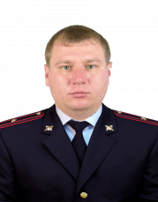
Дорфлейн Александр Валерьевич родился 19 мая 1984 года в Саратовской области Красноармейского района села Бобровка. В 2007 году окончил Саратовский юридический институт МВД России.
Службу в органах внутренних дел начал в июле 2007 года в должности следователя отделения по расследованию преступлений против собственности следственного отдела, при отделе внутренних дел по Красноармейскому муниципальному району, Саратовской области.
В июле 2011 года назначен на должность дознавателя отделения дознания Отдела МВД России по Красноармейскому району, Саратовской области.
В марте 2012 года назначен на должность старшего дознавателя отделения дознания Отдела МВД России по Красноармейскому району, Саратовской области.
С октября 2018 года по настоящее время - начальник отделения дознания Отдела МВД России по Красноармейскому району, Саратовской области.
Награжден медалью «За отличие в службе» III степени.

Бондяков Дмитрий Иванович

Начальник отделения ГИБДД Отдела МВД России по Красноармейскому району Саратовской области, майор полиции
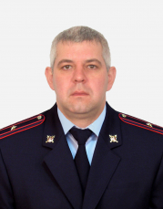
Бондяков Дмитрий Иванович родился 9 апреля 1984 года в Саратовской области города Хвалынск. В 2010 году окончил Саратовскую государственную академию права.
Службу в органах внутренних дел начал в июне 2007 года стажёр по должности милиционера взвода милиции вневедомственной охраны отдела вневедомственной охраны при отделе внутренних дел по Красноармейскому муниципальному району, Саратовской области.
В сентябре 2007 года назначен на должность милиционера взвода милиции вневедомственной охраны отдела вневедомственной охраны, при отделе внутренних дел по Красноармейскому муниципальному району, Саратовской области.
В декабре 2008 года назначен на должность командира взвода милиции вневедомственной охраны отдела вневедомственной охраны, при отделе внутренних дел по Красноармейскому муниципальному району, Саратовской области.
В сентябре 2012 года - инспектор (по исполнению административного законодательства) отделения государственной инспекции безопасности дорожного движения отдела Министерства внутренних дел Российской Федерации по Красноармейскому району Саратовской области.
В ноябре 2012 года - старший инспектор (по исполнению административного законодательства) отделения государственной инспекции безопасности дорожного движения отдела Министерства внутренних дел Российской Федерации по Красноармейскому району Саратовской области.
С октября 2018 года по настоящее время - начальник отделения государственной инспекции безопасности дорожного движения Отдела Министерства внутренних дел Российской Федерации по Красноармейскому району Саратовской области.
Награжден медалью «За отличие в службе» III степени.

Пенкина Екатерина Александровна

Инспектор руководитель ГД и Р Отдела МВД России по Красноармейскому району Саратовской области, младший летенант внутренней службы
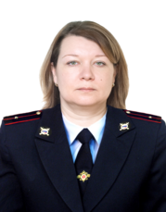

Штаб Отдела МВД России по Красноармейскому району Саратовской области
Начальника штаба – майор внутренней службы Суворов Сергей Васильевич
О МВД РФ по Краснокутскому району (Красный Кут)
Начальник, подполковник полиции
Абдурахманов Расул Магомедович

Абдурахманов Расул Магомедович

Начальник отдела МВД России по Краснокутскому району Саратовской области, подполковник полиции
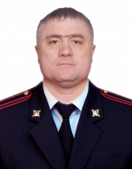
Абдурахманов Расул Магомедович родился 26 сентября 1977 года.
В 2008 году окончил Саратовский юридический институт МВД России.
В 2000 году поступил на службу в органы внутренних дел.
В июле 2019 года назначен на должность заместителя начальника отдела – начальник полиции отдела МВД России по Краснокутскому району Саратовской области.
В апреле 2021 года назначен на должность начальника отдела МВД России по Краснокутскому району Саратовской области.

Келеберда Александр Олегович

Начальник штаба отдела МВД России по Краснокутскому району Саратовской области, подполковник внутренней службы
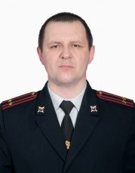
Келеберда Александр Олегович родился 26 августа 1981 года. В 2003 году окончил Саратовский государственный аграрный университет имени Н.И. Вавилова. В 2018 году окончил Волгоградскую академию МВД России. В органах внутренних дел служит с 2007 года. С 2011 года - начальник штаба ОМВД России по Краснокутскому району Саратовской области.

Хомутов Михаил Сергеевич

Заместитель начальника полиции отдела МВД России по Краснокутскому району Саратовской области, капитан полиции
Родился 12.02.1984 года в г. Красный Кут Саратовской области. В органах внутренних дел проходит службу с августа 2006 года. В должности заместителя начальника полиции с 09.01.2024 года. Окончил в 2006 году Педагогический институт СГУ им. Н.Г. Чернышевского.

Ануфриев Алексей Владимирович

Заместитель начальника отдела МВД России по Краснокутскому району Саратовской области
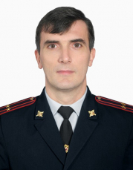
Ануфриев Алексей Владимирович, родился 17 июля 1977 года в с. Мироновка Питерского района Саратовской области. Имеет высшее образование. В 1997 году окончил Саратовский государственный аграрный университет по специальности «инженер механик- переработка мясной продукции». В 2004 году окончил Саратовский юридический институт МВД РФ г. Саратова по квалификации «правоохранительная деятельность». В органах внутренних дел служит в 2004 года. С 2001 года по работал инспектором ПДН, в этом же году был назначен на должность начальника отделения УУП Питерского РОВД Саратовской области. В 2004 году был назначен на должность начальник отделения УУП и ПДН отдела МВД России по Краснокутскому району Саратовской области. Имеет медали « За отличие в службе» III и II степени.

Волченко Геннадий Александрович

Начальник отделения по вопросам миграции отдела МВД России по Краснокутскому району Саратовской области, старший лейтенант полиции
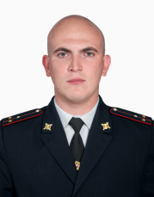
Волченко Геннадий Александрович, родился 25 февраля 1995 года в селе Карпенка Саратовской области. Имеет высшее образование. В 2018 году окончил Воронежский институт МВД России по специальности «Юрист». В органах внутренних дел служит с 2013 года .
В июне 2021 года был назначен на должность начальника миграционного пункта отдела МВД России по Краснокутскому району Саратовской области.

Новоженина Оксана Александровна

Инспектор - руководитель группы делопроизводства и режима отдела МВД России по Краснокутскому району Саратовской области, старший лейтенант внутренней службы
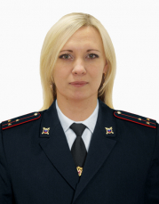
Новоженина Оксана Александровна родилась 23.08.1988 г. в г. Красный Кут Саратовской области. Имеет высшее образование.
В 2010 году окончила Негосударственное образовательное учреждение высшего профессионального образования Национальный Институт Бизнеса. Специальность "Экономика и управление на предприятии". Квалификация Экономист-менеджер.
В органах внутренних дел служит с 25.01.2019 г.
На должности инспектора-руководителя группы делопроизводства и режима отдела МВД России по Краснокутскому району Саратовской области состоит с 13.05.2020 г

Саблин Сергей Александрович

Начальник тыла отдела МВД России по Краснокутскому району Саратовской области, старший лейтенант полиции.
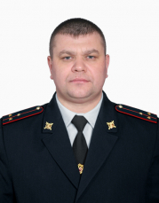
Родился 19.04.1979 г., в с.Алексашкино Питерского района Саратовской области.

Глушков Дмитрий Николаевич

Заместитель начальника отдела-начальник полиции ОМВД России по Краснокутскому району Саратовской области, подполковник полиции

Железников Алексей Юрьевич

Заместитель начальника полиции по оперативной работе ОМВД России по Краснокутскому району Саратовской области, майор полиции

Бояренцев Максим Владимирович

Заместитель начальника отдела МВД России-начальник отделения (отделения по работе с личным составом) отдела МВД России по Краснокутскому району Саратовской области, майор полиции
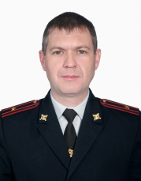

Денисова Татьяна Леонидовна

Начальник отделения дознания отдела МВД России по Краснокутскому району Саратовской области,майор полиции
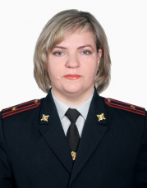

О МВД РФ по Марксовскому району (Маркс)
Начальник, полковник полиции
Даньшин Дмитрий Львович

Даньшин Дмитрий Львович

Начальник Отдела
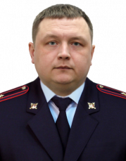

Серянов Николай Александрович

Заместитель начальника Отдела - начальник полиции
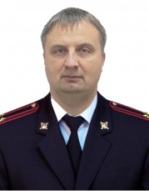

Тимошенков Александр Юрьевич

Заместитель начальника Отдела
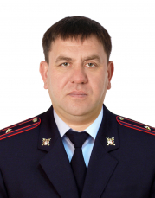

Макаров Денис владимирович

Заместитель начальника отдела - начальник следственного отдела
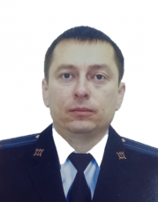

Власов Сергей Анатольевич

Заместитель начальника отдела - начальник отделения по работе с личным составом
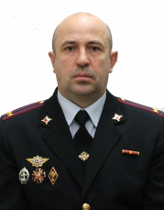

Николаев Василий Александрович

Заместитель начальника полиции по оперативной работе
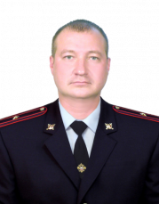

Кравцов Антон Александрович

Заместитель начальника полиции по оперативному планированию
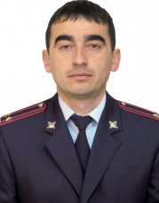

Зеленых Виктор Юрьевич

Заместитель начальника полиции по охране общественного порядка
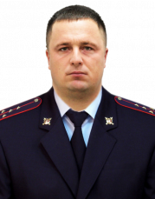

Васильев Александр Александрович

Начальник отдела уголовного розыска
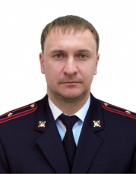

Миндалиев Игорь Вячеславович

Начальник отдела участковых уполномоченных полиции и по делам несовершеннолетних
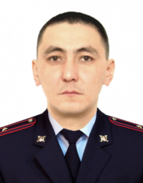

Дресвянкин Сергей Владимирович

Начальник штаба
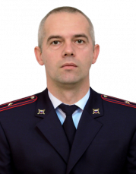

Маркелов Валерий Владимирович

Начальник тыла
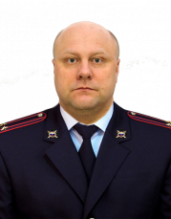

Тимофеев Алексей Николаевич

Начальник ОГИБДД
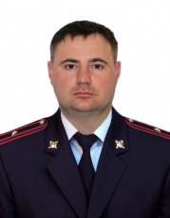

Касымов Руслан Мевлетович

Начальник регистрационно-экзаменационного отделения
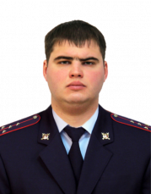

Нарумов Дамир Максимович

Начальник отделения дознания

Сокольников Александр Сергеевич

Начальник изолятора временного содержания подозреваемых и обвиняемых

Уперовец Владимир Николаевич

Начальник специального приёмника для содержания лиц, подвергнутых административному аресту
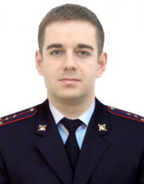

Савицкая Людмила Владимировна

Начальник отделения по вопросам миграции
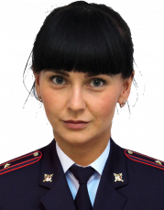
Выпуксница МОУ СОШ №1 г. Маркса, окончила Институт юстиции Саратовской государственной юридической академии. С 2013 года возглавляет отделение по вопросам миграции отдела МВД по Марксовскому району (ранее - отделение УФМС по Саратовской области в г.Марксе)

Никифорова Ульяна Валерьевна

Заместитель начальника отдела участковых уполномоченных полиции и по делам несовершеннолетних - начальник отделения по делам несовершеннолетних
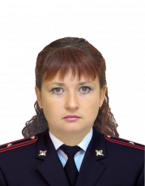

Огневич Игорь Александрович

Начальник экспертно-криминалистической группы
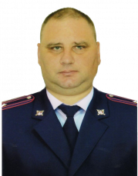

Евтушенко Людмила Петровна

Старший инспектор группы по исполнению административного законадательства
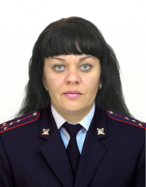

Польщикова Марина Викторовна

Руководитель группы делопризводства и режима
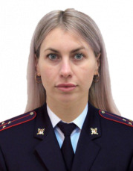

Демеснов Александр Павлович

Командир отдельного взвода патрульно-постовой службы полиции
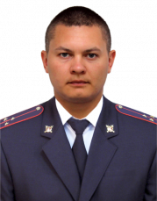

Шевырёва-Бессонова Людмила Алексеевна

Председатель Совета ветеранов

О МВД РФ по Петровскому району (Петровск)
Начальник, подполковник полиции
Елин Дмитрий Александрович

Елин Дмитрий Александрович

Начальник ОМВД России по Петровскому району Саратовской области, подполковник полиции
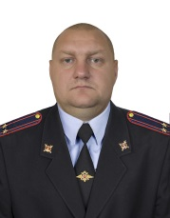

Евстигнеев Александр Николаевич

Заместитель начальника отдела МВД России по Петровскому району Саратовской области - начальник полиции, подполковник полиции
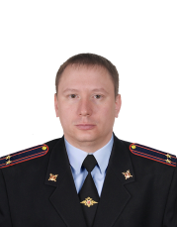

Гайдук Наталья Владимировна

Заместитель начальника отдела МВД России по Петровскому району Саратовской области - начальник следственного отдела, подполковник юстиции
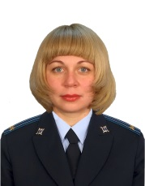

Воронин Виталий Валерьевич

Заместитель начальника отдела МВД России по Петровскому району Саратовской области, майор внутренней службы
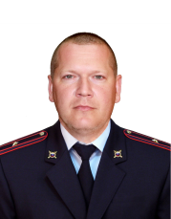

Михайлов Александр Сергеевич

Заместитель начальника - начальник отделения (ОРЛС), подполковник полиции
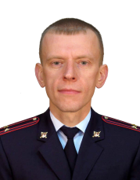

Малинин Евгений Владимирович

Заместитель начальника полиции по оперативной работе, подполковник полиции
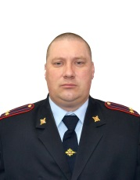

Соловьёв Евгений Геннадьевич

Начальник отдела уголовного розыска, старший лейтенант полиции
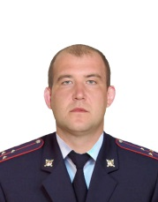

Кондаков Алексей Фёдорович

Начальник отделения ГИБДД, капитан полиции
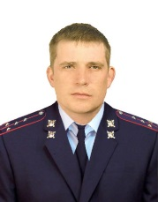

Краснихин Андрей Николаевич

Начальник регистрационно- экзаменационного отделения ГИБДД, майор полиции
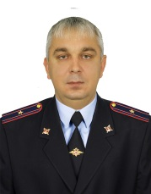

Хлестуненко Михаил Михайлович

Командир взвода патрульно-постовой службы, капитан полиции
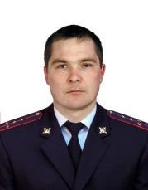

Токмань Андрей Владимирович

Начальник ИВС, капитан полиции
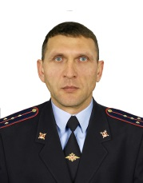

Малкина Валентина Александровна

Инспектор руководитель ГД и Р, лейтенант внутренней службы
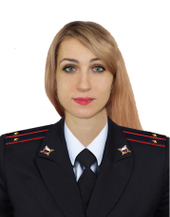

Страхова Елена Петровна

Начальник отделения по вопросам миграции,старший лейтенант полиции
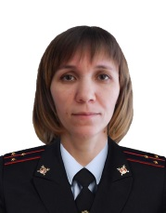

МУ МВД РФ «Энгельсское» (Энгельс)
Начальник, полковник полиции
Сычев Анатолий Николаевич
ОП 1 в составе МУ МВД «Энгельсское» (Ровное)
Начальник, майор полиции
Гужин Дмитрий Юрьевич

Сычев Анатолий Николаевич
Начальник Межмуниципального управления МВД России «Энгельсское» Саратовской области, полковник полиции
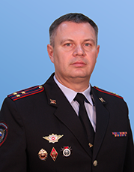
Родился в 1982 году в Нижегородской области. В 2004 году окончил Нижегородскую академию МВД России. Службу в органах внутренних дел начал с должности следователя отдела по расследованию экономических преступлений и проявлений организованной преступности следственного управления при УВД Советского района Нижегородской области. Затем проходил службу в различных подразделениях органов внутренних дел Нижегородской области. С 2021 года замещал должность заместителя начальника отдела оперативно-розыскной части собственной безопасности ГУ МВД России по Саратовской области, в 2022 году был назначен на должность заместителя начальника оперативно-розыскной части собственной безопасности ГУ МВД России по Саратовской области.

Девяткин Владислав Иванович
Заместитель начальника Управления МВД России - начальник полиции МУ МВД России «Энгельсское» Саратовской области
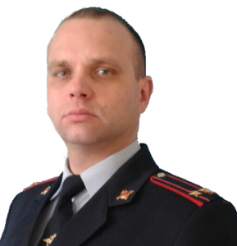
Владислав Иванович Девяткин родился 5 апреля 1982 года в городе Энгельсе, Саратовской области. Окончил Саратовский юридический институт МВД РФ.
В органах внутренних дел служит с 1999 года. Служебный путь начинал в милиции города Энгельса с должности участкового уполномоченного милиции, затем оперуполномоченный группы уголовного розыска 7 отделения милиции УВД г. Энгельса и Энгельсского района Саратовской области, старший оперуполномоченный отделения уголовного розыска 5 отдела милиции УВД по Энгельсскому муниципальному району Саратовской области
С 2011 по 2014гг. – начальник отдела уголовного розыска отдела полиции №5 в составе Межмуниципального управления Министерства внутренних дел Российской Федерации «Энгельсское».
С 2014 года – заместитель начальника отдела полиции №3 в составе Межмуниципального управления Министерства внутренних дел Российской Федерации «Энгельсское» Саратовской области.
В занимаемой должности с октября 2021 года.

Шишкин Евгений Иванович
Заместитель начальника МУ МВД России «Энгельсское» Саратовской области
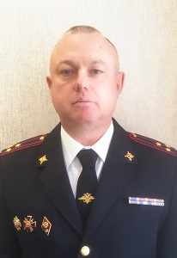
Родился 22 апреля 1973 года в городе Городище Пензенской области.
Поступил на службу в органы внутренних дел в 1993 году. В 2004 году окончил Саратовский юридический институт МВД России.
В должности заместителя начальника МУ МВД России «Энгельсское» Саратовской области с 2017 года.

Диков Антон Анатольевич
Заместитель начальника управления МВД России – Начальник отдела (отдел по работе с личным составом ) МУ МВД России «Энгельсское» Саратовской области
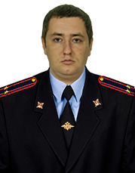
Заместитель начальника управления МВД России (по работе с личным составом) – Начальник отдела по работе с личным составом Межмуниципального управления Министерства внутренних дел Российской Федерации «Энгельсское» (реализующее задачи и функции органов внутренних дел на территории Ровенского и Энгельсского муниципальных районов) Саратовской области Диков Антон Анатольевич.
Антон Анатольевич родился 28 июля 1986 года в городе Энгельсе Саратовской области. В 2008 году окончил Саратовский юридический институт МВД России.
В органах внутренних дел служит с 2008 года, служебный путь начинал следователем следственного отдела МО МВД России "Советский".
С 2014 по 2020 гг. - помощник начальника отдела по работе с личным составом МО МВД России "Советский". С 2021 по 2022 г. г. - заместитель начальника отдела кадров УРЛС МВД по Республике Ингушетия.
В должности заместителя начальника управления МВД России - начальник отдела ( отдела по работе с личным составом) МУ МВД России "Энгельсское" Саратовской области с октября 2024 года.

Старичков Олег Олегович
Заместитель начальника полиции по оперативной работе МУ МВД России «Энгельсское» Саратовской области
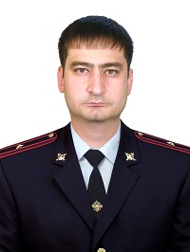
Родился 5 декабря 1985 года в Энгельсе.
В 2009 году окончил Саратовскую государственную академию права по специальности «юриспруденция».
В 2012 принят на службу в органы внутренних дел, назначен на должность оперуполномоченного отдела полиции № 2 в составе МУ МВД России «Энгельсское» Саратовской области
На должности начальника отдела уголовного розыска МУ МВД России «Энгельсское» Саратовской областис 12 июля 2021.
В данной должности находится с 20 февраля 2023 года.

Щипков Сергей Александрович
Заместитель начальника полиции по охране общественного порядка МУ МВД России «Энгельсское» Саратовской области
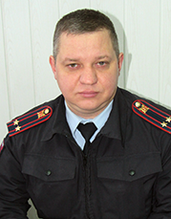
Родился 7 октября 1981 года в Саратове.
В 2004 году с отличием окончил Саратовский юридический институт МВД России. В том же году поступил на службу в органы внутренних дел. Работал в ГУ МВД России по Саратовской области на различных должностях.
В 2018 году был назначен заместителем начальника полиции по охране общественного порядка МУ МВД России «Энгельсское» Саратовской области.

Смолькова Татьяна Геннадиевна
Начальник штаба МУ МВД России «Энгельсское» Саратовской области
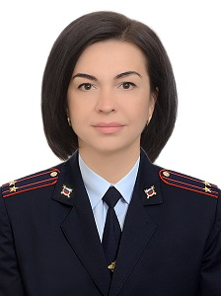
Родилась 22 ноября 1982 года в городе Карачаевске, Ставропольский край.
В 2006 году окончила ГОУ ВПО «Кубанский государственный университет» по специальности «Педагогика и психология» с присвоением квалификации «Психолог».
В 2009 году окончила Академию права и управления МЮ РФ (Рязанский институт МЮ РФ) по сециальности «Юриспруденция» с присвоением квалификации «Юрист».
На службе в органах внутренних дел с 2006 года. Служила в кадровом подразделении. В 2016 году назначена в штаб инспектором группы информационного обеспечения штаба Отдела МВД России по Калининскому району.
С 2017 по 2019 – начальник штаба Отдела МВД России по Калининскому району.
С 2019 по 2022 – начальник отдела анализа, планирования и контроля штаба Управления МВД России по Краснодару.
В занимаемой должности с июля 2022 года.

Мурадова Анна Владимировна
Начальник отдела по вопросам миграции МУ МВД России «Энгельсское» Саратовской области
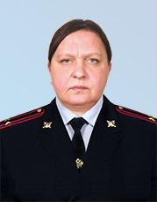
Родилась 17 августа 1978 года в Оренбурге.
В 2005 году окончила Саратовский юридический институт МВД России
На службе в органах с 1997 года.
В должности начальника отдела по вопросам миграции МУ МВД России «Энгельсское» Саратовской области с октября 2022 года.

Вестов Алексей Райнгольдович
Начальник ОГИБДД МУ МВД России «Энгельсское» Саратовской области
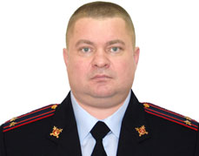
Родился 20 августа 1978 года в Кокшетау, республика Казахстан.
В 2005 окончил Саратовскую государственную академию права.
На службу в органы внутренних дел поступил в 2004 году. Служил в отдельном батальоне дорожно-патрульной службы ГИБДД ГУ МВД России по Саратовской области. Прошел путь от инспектора до командира роты.
На должность начальника ОГИБДД МУ МВД России «Энгельсское» Саратовской области назначен в 2017 году.

Молдованенко Денис Олегович
Начальник отдела уголовного розыска МУ МВД России "Энгельсское"Саратовской области
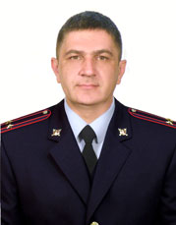
Родился 1 декабря 1978 года в городе Рига в семье военнослужащего.
В 2003 году окончил Саратовскую государственную академию права по специальности «юриспруденция».
В 2004 принят на службу в органы внутренних дел на должность оперуполномоченного уголовного розыска.
В апреле 2022 был назначен заместителем начальника отдела уголовного розыска МУ МВД России "Энгельсское" Саратовской области.
На должности начальника отдела уголовного розыска МУ МВД России «Энгельсское» Саратовской области с 20 февраля 2023 года.

Гужин Дмитрий Юрьевич
Начальник отделения полиции №1 в составе МУ МВД России «Энгельсское» Саратовской области
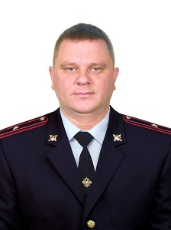
Родился 30 ноября 1985 в селе Перелюб Саратовской области.
В органах внутренних дел – с сентября 2003 года. Служебный путь начинал с должности оперуполномоченного ОБЭП милиции УВД г. Энгельса и Энгельсского района Саратовской области, затем – старший оперуполномоченный ОБЭП милиции УВД по Энгельсскому муниципальному району Саратовской области.
В 2007 окончили Саратовский юридический институт МВД России.
В занимаемой должности с сентября 2021 года.

Белокопытов Максим Сергеевич
Начальник отдела полиции № 5 в составе МУ МВД России «Энгельсское»
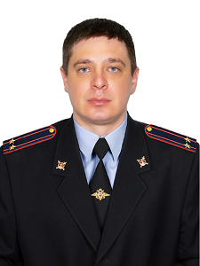
Родился 13 сентября 1986 года в Энгельсе.
В 2007 году ококнчил Саратовский юридический институт МВД России по специальности «правоохранительная деятельность». В 2013 – Международную академию бизнеса и управления по специальности «финансы и кредит». В 2021 – Академию управления МВД России.
На службе в органах внутренних дел с 2003 года. С 2007 по 2014 гг. работал оперуполномоченным в отделении уголовного розыска Энгельсского УВД.
С 2014 по 2015 – начальник отделения по розыску лиц отдела уголовного розыска МУ МВД России «Энгельсское». С 2015 по 2018 – начальник отделения уголовного розыска отдела полиции № 4 в составе МУ МВД России «Энгельсское».
В нынешней должность с марта 2022 года.
Имеет ведомственную награду: Медаль «За отличие в службе» 2, 3 степени.

Жаданова Ольга Сергеевна
Начальник отделения делопроизводства и режима МУ МВД России «Энгельсское» Саратовской области
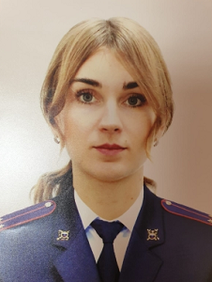
Родилась 10 ноября 1989 года в Марксе, Саратовская область.
В 2012 году окончила Саратовский государственный социально-экономический университет по специальности «экономист». В 2019 – Российский экономический университет имени Г.В Плеханова по специальности «юриспруденция».
С апреля 2016 года – инспектор по контролю за исполнением поручений группы делопроизводства и режима Отдела Министерства внутренних дел Российской Федерации по Марксовскому району. С ноября 2016 – старший специалист 2 разряда группы делопроизводства и режима ОМВД по Марксовскому району.
С сентября 2019 – инспектор-руководитель группы делопроизводства и режима ОМВД по Марксовскому району.
В занимаемой должности с ноября 2021 года.

МО МВД РФ «Советский» (Cоветский)
Начальник, полковник полиции
Лавров Александр Владимирович
ОП в составе МО МВД РФ «Советский» (Федоровка)
Начальник, майор полиции
Фарышов Роман Геннадьевич

Лавров Александр Владимирович

Начальник Межмуниципального отдела Министерства внутренних дел Российской Федерации "Советский" Саратовской области, полковник полиции.
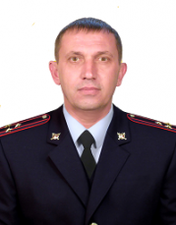
Александр Владимирович Лавров родился 21 октября 1973 года в городе Энгельсе Саратовской области. Окончил Саратовский юридический институт МВД России.
В органах внутренних дел с 1996 года. Служебный путь начинал с должности милиционера батальона патрульно-постовой службы милиции УВД г. Энгельса, затем оперуполномоченный отделения уголовного розыска 1 отдела милиции УВД г. Энгельса и Энгельсского района, заместитель начальника отдела милиции – начальник криминальной милиции 2 отдела милиции УВД по Энгельсскому муниципальному району.
С 2010 по 2011гг. – начальник отдела уголовного розыска УВД по Энгельсскому муниципальному району.
С 2011 года и по декабрь 2023 г. - начальник отдела полиции №2 в составе Межмуниципального управления Министерства внутренних дел Российской Федерации «Энгельсское» (реализующее задачи и функции органов внутренних дел на территории Ровенского и Энгельсского муниципальных районов) Саратовской области.
С декабря 2023 г. - начальник МО МВД России «Советский» Саратовской области.

Курский Андрей Фёдорович

Заместитель начальника отдела МВД России - начальник полиции Межмуниципального отдела Министерства Внутренних дел Российской Федерации "Советский" Саратовской области , подполковник полиции
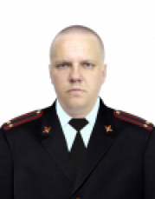
Подполковник полиции Курский Андрей Федорович родился 29.08.1975 г. Окончил Саратовский Национальный исследовательский институт,образование высшее. В МВД с 28.04.2000 г. Занимаемая должность с 20.05.2024 г.
Женат, воспитывает сына.

Мещеряков Виктор Игоревич

Заместитель начальника Межмуниципального отдела Министерства внутренних дел Российской Федерации "Советский" Саратовской области, подполковник внутренней службы
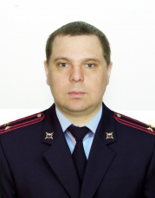
Подполковник внутренней службы Мещеряков Виктор Игоревич родился 25.02.1986 г. В 2016 году окончил Волоградский институт бизнеса,образование высшее. В МВД с 12.05.2014 г. Занимаемая должность с 17.05.2024 г.
Женат, воспитывает двоих детей.

Илюшина Юлия Владимирована

Заместитель начальника отдела МВД России - начальник следственного отдела Межмуниципального отдела Министерства внутренних дел Российской Федерации "Советский" Саратовской области- подполковник юстиции
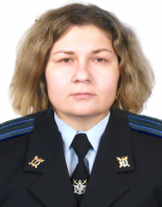
Подполковник юстиции Илюшина Юлия Владимировна родилась 30.05.1987г. В 2009 году окончила СЮИ МВД России по Саратовской области. В органах внутренних дел с 2010 года. Занимаемая должность с 15 апреля 2024 года.
Замужем, воспитывает троих детей.

Чумарова Валентина Алексеевна

Заместитель начальника отдела МВД России - начальник отделения по работе с личным составом, капитан полиции.
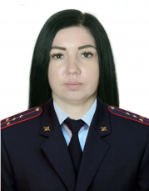
Капитан полиции Чумарова Валентина Алексеевна родилась 21.10.1986 г.р. В 2010 году окончила СЮИ МВД России по Саратовской области, юриспруденция. В МВД С 2014 года. Занимаемая должность с 21.10.2024г.

Акумгалиев Салават Куштаевич

Заместитель начальника полиции ( по охране общественного порядка )Межмуниципального отдела Министерства внутренних дел Российской Федерации "Советский" Саратовской области, подполковник полиции
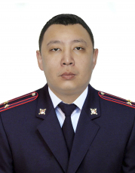
Подполковник полиции Салават Куштаевич Акумгалиев родился 09 сентября 1988 года. В 2011 году окончил Саратовскую государственную академию права.
С 2008 по 2009 год проходил службу в отделении патрульно-постовой службы милиции ОВД Федоровского района Саратовской области в должности милиционера-кинолога.
В 2009 году переведен на должность участкового уполномоченного милиции ОВД Федоровского района Саратовской области.
С 2012 по 2018 год проходил службу в отделе участковых уполномоченных полиции и по делам несовершеннолетних Межмуниципального отдела МВД России «Советский» Саратовской области в должности участкового уполномоченного полиции, в марте 2018 года переведен на должность старшего участкового уполномоченного полиции .
В 2018 году назначен на должность начальника группы дознания Межмуниципального отдела МВД России «Советский» Саратовской области.
Награжден медалью «За отличие в службе» II и III степени.
С августа 2019 по настоящее время занимает должность заместителя начальника полиции Межмуниципального отдела МВД России «Советский» Саратовской области.
Семейное положение – женат, воспитывает дочь.

Есимов Марат Иванович

Заместитель начальника полиции Межмуниципального отдела Министерства внутренних дел Российской Федерации "Советский" Саратовской области, подполковник полиции
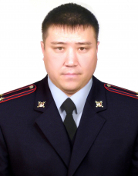
Подполковник полиции Есимов Марат Иванович родился 13 февраля 1986 года. В 2009 году окончил Саратовский Государственный Университет. В МВД С 2012 года. Занимаемая должность с 20.05.2024 года.
Семейное положение – женат, воспитывает дочь.

Архипова Наталья Владимировна

Начальник штаба Межмуниципального отдела Министерства внутренних дел Российской Федерации "Советский" Саратовской области майор внутренней службы
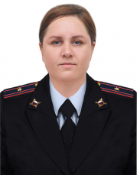

Малов Павел Сергеевич

Начальник отдела участковых уполномоченных полиции и по делам несовершеннолетних Межмуниципального отдела Министерства Внутренних Дел Российской Федерации "Советский" Саратовской области, капитан полиции
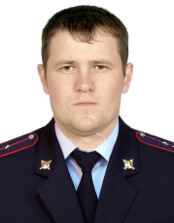
Малов Павел Сергеевич капитан полиции родился 12.11.1987 года. В 2023 году окончил Академию управления и производства г.Москва. С 2004-2006г. проходил службу в ОВО ОМВД России по Аткарскому району.С 2017 года был переведён в отдел ОУУП и ПДН ОМВД России по Аткарскому району на должность участкового. В 2023 по октябрь 2024 года должность ст.участкового. Занимаемая должность с 25.11.2024 года.
Награжден медалью "За отличие в службе МВД" III степени.
Женат. Воспитывает двоих детей.

Белов Андрей Анатольевич

Начальник отделения государственной инспекции безопасности дорожного движения Межмуниципального отдела Министерства внутренних дел Российской Федерации "Советский" Саратовской области, майор полиции
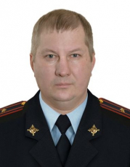
Майор полиции Белов А.А. родился 18.06.1979г. В органах МВД с 06.10.2005г. Образование высшее , окончил ПКИ- Юрисприденция. Занимаемая должность с 19.02.2024г.
Медаль "За отличие в службе МВД" III степени.Нагрудный знак "За отличие в службе ГИБДД" II степени.
Женат, воспитывает двоих детей.

Каратеева Евгения Александровна

Начальник отдела по вопросам миграции Межмуниципального отдела Министерства внутренних дел Российской Федерации "Советский" Саратовской области, майор полиции
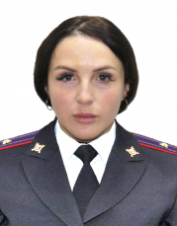
Майор полиции Евгения Александровна Каратеева родилась 15 июня 1988 года. В 2010 году окончил Саратовскую государственную академию права.
С 2015 года по настоящее время занимает должность начальника миграционного пункта Межмуниципального отдела МВД России «Советский» Саратовской области.
Семейное положение – замужем, воспитывает троих детей.

Ермаков Алексей Иванович

Старший государственный инспектор безопасности дорожного движения Регистрационно-экзаменационной группы государственной инспекции безопасности дорожного движения, капитан полиции
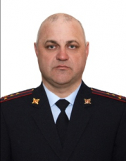
Капитан полиции Алексей Иванович Ермаков родился 19 октября 1974 года. В 2014 году окончил Саратовскую государственную юридическую академию.
С 1996 по 2003 год проходил службу в должности инспектора группы дорожно-патрульной службы ГИБДД ОВД Советского района Саратовской области.
В 2003 году переведен на должность инспектора по административной практике группы дорожно-патрульной службы ОГИБДД ОВД Советского района Саратовской области.
С 2008 по 2009 год проходил службу в должности инспектора дорожно-патрульной службы группы дорожно-патрульной службы ГИБДД ОВД Советского района Саратовской области.
В 2009 году переведен на должность инспектора по исполнению административного законодательства группы дорожно-патрульной службы ОГИБДД ОВД Советского района Саратовской области.
С 2010 по 2018 год проходил службу в должности инспектора (дорожно-патрульной службы) группы дорожно-патрульной службы ГИБДД Межмуниципального отдела МВД России «Советский» Саратовской области.
Награжден медалью «За отличие в службе» III, II, I степени.
С 2018 по настоящее время занимает должность старшего государственного инспектора безопасности дорожного движения Регистрационно-экзаменационной группы государственной инспекции безопасности дорожного движения Межмуниципального отдела МВД России «Советский» Саратовской области – начальника полиции.
Семейное положение – женат, имеет двоих детей.

Кинжигалиев Айдар Шамратович

Врио начальника отделения полиции в составе Межмуниципального отдела Министерства Внутренних Дел Российской Федерации "Советский" Саратовской области, капитан полиции
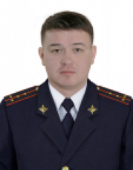
Капитан полиции Кинжигалиев Айдар Шамратович родился 15 декабря 1993 года. В 2015 году окончил Саратовскую государственнцю юридическую академию.
Семейное положение: женат, воспитывает двоих детей.

Крикушин Олег Александрович

Заместитель начальника отделения полиции в составе Межмуниципального отдела Министерства Внутренних Дел Российской Федерации "Советский" Саратовской области, майор полиции
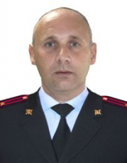
Майор полиции Олег Александрович Крикушин родился 21 августа 1977 года. В 2007 году окончил Саратовский юридический институт МВД России.
С 1999 по 2004 год проходил службу в должности милиционера охранно-конвойной службы изолятора временного содержания подозреваемых и обвиняемых ОВД Федоровского района Саратовской области.
В 2005 году переведен на должность командира отделения охраны и конвоирования подозреваемых и обвиняемых ОВД Федоровского района Саратовской области.
С 2006 по 2019 год проходил службу в отделении уголовного розыска отделения полиции в составе Межмуниципального отдела МВД России «Советский» Саратовской области в должности оперуполномоченного.
В мае 2019 году переведен на должность начальника отделения уголовного розыска отделения полиции в составе Межмуниципального отдела МВД России «Советский» Саратовской области.
Награжден медалью «За отличие в службе» III, II, I степени.
С июня 2019 по настоящее время занимает должность заместителя начальника отделения полиции в составе Межмуниципального отдела МВД России «Советский» Саратовской области.

Жиздюк Владимир Александрович

Заместитель начальника отделения полиции (по охране общественного порядка) ОП в составе Межмуниципального отдела Министерства Внутренних Дел Российской Федерации "Советский" Саратовской области, старший лейтенант полиции
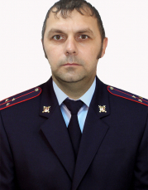
Старший лейтенант полиции Жиздюк Владимир Александрович родился 23.05.1981 г. В 2016 году окончил Казанский инновационный университет юр.бакалавр. В МВД с 24.03.2005 г. Занимаемая должность с 04.12.2020 г.
Женат, воспитывает двоих детей.

ОП "Советский"

Есмаганбетов Алимжан Т.

Начальник отделения уголовного розыска, старший лейтенант полиции
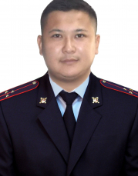

О МВД РФ по Татищевскому району (Татищево)
Начальник, подполковник полиции
Шароватов Виталий Витальевич

Шароватов Виталий Витальевич

Начальник отдела Министерства внутренних дел Российской Федерации по Татищевскому району Саратовской области подполковник полиции
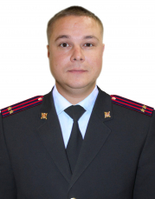
Шароватов Виталий Витальевич родился 27 сентября 1985 г. В 2007 году окончил Тамбовский государственный университет имени г.р. Державина, в 2016 году - Саратовский государственный аграрный университет имени Н.И. Вавилова.
Службу в органах внутренних дел начал в 2007 году в отделении участковых уполномоченных милиции отдела внутренних дел по Инжавинскому району Тамбовской области.
В 2010 году прибыл в Саратовскую область, где проходил службу в подразделениях вневедомственной охраны, папрульно-постовой службы, участовых уполномочченных.
В июне 2023 года был назначен на должность начальника отдела полиции № 8 в составе УМВД России по г. Саратову.
Подполковник полиции В.В. Шароватов награжден медалью «За отличие в службе» 3 степени. Является ветераном боевых действий.

Сидорков Алексей Александрович

Заместитель начальника отдела МВД России-начальник полиции отдела Министерства внутренних дел Россиийской Федерации по Татищевскому району Саратовской области подполковник полиции
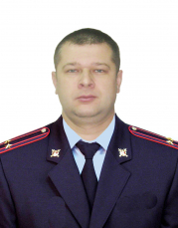
Сидорков Алексей Александрович родился12 июня 1981 года. В 2011 году окончил Саратовский государственный университет имени Н.Г. Чернышевского
Службу в органах внутренних дел начал в 2004 году оперуполномоченным отдела уголовного розыска отдела внутренних дел Саратовского району Саратовской области.
С 2021 года служил старшим оперуполномоченным отдела по противодействию терроризму центра по противодействию экстремизму ГУ МВД России по Саратовской области.
Подполковник полиции А.А. Сидорков награжден медалью «За отличие в службе» 3, 2 степеней.

Корхов Сергей Александрович

Заместитель начальника отдела Министерства внутренних дел Российской Федерации по Татищевскому району Саратовской области подполковник внутренней службы
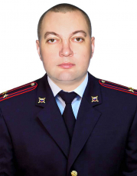
Корхов Сергей Александрович родился 17 января 1980 года в городе Потсдам ГДР. В 2003 году окончил Саратовскую государственную юридическую академию, юриспруденция, юрист. В органах внутренних дел служит с 2003 года, служебный путь начал инспектором отдела кадров в отделе внутренних дел Татищевского района, где впоследствии занимал различные должности.
С.А. Корхов награждён медалью «За отличие в службе» 1,2 и 3 степени.

Коротков Василий Александрович

Заместитель начальника отдела Министерства внутренних дел Российской Федерации по Татищевскому району Саратовской области - начальник отделения по работе с личным составом, майор полиции
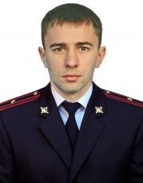

Тупыленко Сергей Сергеевич

Заместитель начальника полиции по оперативной работе отдела Министерства внутренних дел Российской Федерации по Татищевскому району Саратовской области, подполковник полиции
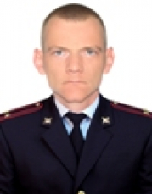
Сергей Сергеевич Тупыленко родился 31 августа 1982 года в Читинской области.
Службу в органах внутренних дел начал с сентября 2004 года в отделе внутренних дел Татищевского района.
С июля 2021 года назначен на должность заместителя начальника полиции (по оперативной работе) отдела Министерства внутренних дел по Татищевскому району Саратовской области.
Подполковник полиции С. С. Тупыленко награжден медалью «За отличие в службе» 3-й и 2-й степени.

Плакущенко Сергей Викторович

Заместитель начальника полиции отдела Министерства внутренних дел Российской Федерации по Татищевскому району Саратовской области, подполковник полиции
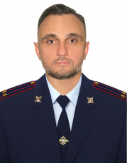

Таякин Роман Александрович

Заместитель начальника полиции по ООП отдела МВД России по Татищевскому району Саратовской области, подполковник полиции
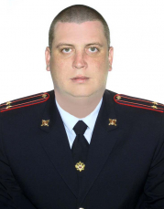
Таякин Роман Александрович, 10 октября 1985 года рождения. Окончил Саратовский юридический институт МВД России, в 2009 году, юрист, юриспруденция.
ТРУДОВАЯ И СЛУЖЕБНАЯ ДЕЯТЕЛЬНОСТЬ:
с 2011 по 2014 год, назначен на должность Участкового уполномоченного полиции отдела участковых уполномоченных полиции и по делам несовершеннолетних отдела МВД России по Татищевскому району Саратовской области
с 2014 по 2021 год, Старший участковый уполномоченный полиции отдела участковых уполномоченных полиции и по делам несовершеннолетних отдела МВД России по Татищевскому району Саратовской области
с 2021 по 2024 и год, Оперативный дежурный дежурной части отдела МВД России по Татищевскому району Саратовской области
с 2024 по настоящее время заместитель начальника полиции по ООП отдела МВД России по Татищевскому району Саратовской области

Ермаков Сергей Леонидович

Начальник штаба отдела Министерства внутренних дел Российской Федерации по Татищевскому району Саратовской области, подполковник внутреннней службы
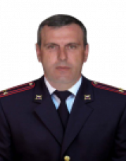
Сергей Леонидович Ермаков родился 20 мая 1968 года в селе Октябрьский Городок, Татищевского района, Саратовской области. Окончил Волгоградскую академию МВД России в 2012 году.
В органах внутренних дел служит с 1993 года, служебный путь начал в отделе внутренних дел Татищевского района, где впоследствии занимал различные должности.
С октября 2003 года по настоящее время является начальником штаба отдела Министерства внутренних дел по Татищевскому району Саратовской области.
Подполковник внутренней службы С.Л. Ермаков награжден медалями «За безупречную службу» 3-х степеней.

Конищева Ольга Николаевна

Начальник отделения по вопросам миграции, капитан полиции
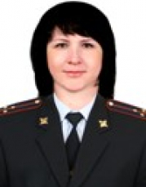
Ольга Николаевна Конищева, родилась 20 февраля 1985 года в г. Уральск Казахской ССР. Окончила Саратовскую государсственную юридическую академию, в 2016 году.
В органах внутренних дел служит с 2016 года. В подразделениях паспортной службы с 2019 года.
С 07 февраля 2022 года начальник отделения по вопросам миграции, старший лейтенант полиции.

Фокин Александр Александрович

Начальник ОУУП и ПДН отдела МВД России по Татищевскому району Саратовской области, майор полиции
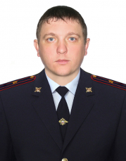

МО МВД РФ по «ЗАТО п. Светлый» (Светлый)
Начальник, подполковник полиции
Чернов Алексей Юрьевич

Чернов Алексей Юрьевич

Начальник Межмуниципального отдела Министерства внутренних дел Российской Федерации по закрытому административно-территориальному образованию п. Светлый Саратовской области, подполковник полиции
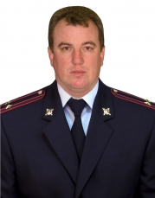
Чернов Алексей Юрьевич родился 18 апреля 1973 года в р.п. Татищево Саратовской области. В 2000 году окончил Саратовский юридический институт МВД России по специальности юриспруденция.
В органах внутренних дел служит с августа 1993 года. Начинал свою службу в отделе МВД по Татищевскому району Саратовской области в должности милиционера - конвоира изолятора временного содержания.
В далнейшем, поднимался по служебной лестнице в ОМВД по Татищевскому району Саратовской области, занимал такие должности, как милиционер охранно-конвойной службы конвойного отделения ИВС, старший конвоя конвойного отделения ИВС, инспектор группы по исполнению административного законодательства, инспектор группы по борьбе с правонарушениями в сфере потребительского рынка и исполнению административного законодательства, старший инспектор группы по борьбе с правонарушениями в сфере потребительского рынка и исполнению административного законодательства, первый заместитель начальника отдела – начальник криминальной милиции.
С июня 2011 по февраль 2016 года являлся аместителем начальника отдела МВД России- начальником полиции ОМВД по Татищевскому району Саратовской области.
В феврале 2016 года принял должностные обязанности начальника отдела министерства внутренних дел по закрытому административно-территориальному образованию п. Светлый Саратовской области.
Подполковник полиции А.Ю. Чернов награжден медалями «За отличие в службе» I, II, III степени.

Апёнкин Сергей Владимирович

Заместитель начальника отдела МВД России - начальник полиции МО МВД России по ЗАТО п. Светлый Саратовской области, подполковник полиции
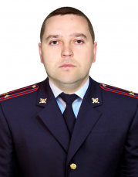

Прохоров Александр Евгеньевич

Заместитель начальника МО МВД России по ЗАТО п. Светлый Саратовской области, подполковник внутренней службы
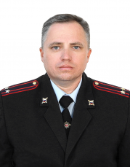
Прохоров Александр Евгеньевич родился 31 октября 1974 года
Службу в органах внутренних дел начал с ноября 1994 года в отделе внутренних дел Предгорного района Ставропольского края.
С сетября 2018 года назначен на должность начальника отделения государственной инспекции безопасности дорожного движения отдела МВД России по ЗАТО п. Светлый.
майор полиции А.Е. Прохоров имеет ведомственные награды - медали «За отличие в службе» II, III степени.

Чушкин Роман Владимирович

Заместитель начальника отдела МВД России – руководитель группы (группа по работе с личным составом) МО МВД России по ЗАТО п. Светлый Саратовской области, подполковник полиции
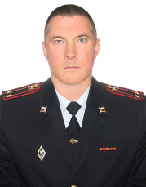
подполковник полиции Чушкин Роман Владимирович, 15.03.1979 года рождения, уроженец р.п. Татищево Саратовской области, женат, имеет двоих несовершеннолетних детей,
в 2002 году окончил Саратовскую государственную академию права (юриспруденция, юрист),
в органах внутренних дел Российской Федерации с марта 2001 года,
начинал службу в должности инспектора отделения паспортно-визовой службы отдела внутренних дел Татищевского района Саратовской области,
с марта 2002 года по январь 2007 года занимал должность следователя и старшего следователя следственного отделения при отделе внутренних дел Татищевского района Саратовской области,
с января 2007 года по сентябрь 2022 года занимал должность заместителя начальника отдела МВД России – начальника следственного отделения отдела МВД России по Татищевскому району Саратовской области,
с сентября 2022 года по октябрь 2022 года помощник начальника отдела МВД России (по работе с личным составом) – руководитель группы (группа по работе с личным составом) МО МВД России по ЗАТО п.Светлый Саратовской области,
с 31.10.2022 назначен на должность заместителя начальника отдела МВД России – руководителя группы (группа по работе с личным составом) межмуниципального отдела Министерства внутренних дел Российской Федерации по закрытому административно-территориальному образованию поселок Светлый Саратовской области (реализующий задачи и функции органов внутренних дел на территории ЗАТО поселок Светлый, на особо важных и режимных объектах Саратовской области)
награжден медалями «За отличие в службе» III и II степени

Шубин Алексей Александрович

Заместитель начальника отдела МВД России – начальник следственной группы МО МВД России по ЗАТО п. Светлый Саратовской области, подполковник юстиции
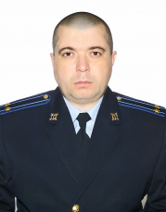
Шубин Алексей Александрович
Родился 19 июня 1981 года в р.п.Татищево Саратовской области.
Начал свою службу в марте 2003 года в Татищевском РОВД в должности следователя. С ноября 2009 года назначен на должность старшего следователя следственного отделения при ОВД по Татищевскому муниципальному району Саратовской области.
С января 2014 года назначен на должность помощника начальника отдела – начальника отделения (по работе с личным составом) отдела МВД России по Татищевскому району Саратовской области.
С октября 2018 года является заместителем начальника отдела – начальником следственной группы отдела МВД России по ЗАТО п.Светлый Саратовской области.
Награды: Медаль МВД России «За отличие в службе» III степени.

Николаев Александр Викторович

Заместитель начальника полиции по охране общественного порядка МО МВД России по ЗАТО п. Светлый Саратовской области, подполковник полиции
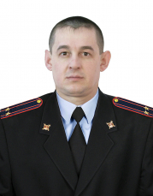
Николаев Александр Викторович
Родился 09 сентября 1977 года в с.Камышово Дергачевского района Саратовской области
Начал службу с ноября 1998 года в ОВД ЗАТО Светлый в должности стажера ППС.
С 12.2002 года назначен на должность участкового уполномоченного милиции ОВД п.Светлый .
С октября 2017 года в должности старшего участкового уполномоченного полиции ОМВД России по ЗАТО Светлый.
С декабря 2019 года является заместителем начальника полиции по охране общественного порядка МО МВД России по ЗАТО Светлый.

Самойлов Валерий Юрьевич

Заместитель начальника полиции МО МВД России по ЗАТО п. Светлый Саратовской области, подполковник полиции
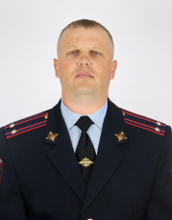
Валерий Юрьевич Самойлов родился 05 января 1982 года.
Службу в органах внутренних дел начал с 2009 года в отделе внутренних дел ЗАТО п. Светлый.
В июне 2018 года назначен на должность заместителем начальника полиции отдела МВД России по ЗАТО п. Светлый.
подполковник полиции В.Ю. Самойлов награжден медалью «За отличие в службе» 3-й степени.

Корхова Наталья Александровна

Начальник штаба МО МВД России по ЗАТО п. Светлый Саратовской области, подполковник внутренней службы
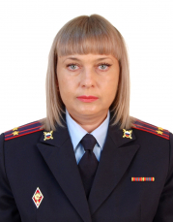
Наталья Александровна Корхова родилась 05 января 1978 года в городе Потсдам ГДР.
Службу в органах внутренних дел начала с ноября 2006 года в отделе внутренних дел ЗАТО п. Светлый.
С июля 2018 года назначена на должность начальника штаба отдела МВД России по ЗАТО п. Светлый.
майор внутренней службы Н.А. Корхова награждена медалью «За отличие в службе» 3-й степени.

Ягубова Елена Вячеславовна

начальник миграционного пункта Межмуниципального отдела
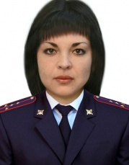

Уваева Кристина Ивановна

Инспектор-руководитель группы делопроизводства и режима МО МВД России по ЗАТО п. Светлый

Гаврилов Андрей Николаевич

Оперуполномоченный направления экономической безопасности и противодействия коррупции отдела Министерства внутренних дел Российской Федерации по закрытому административно-территориальному образованию посёлок Светлый, , младший лейтенант полиции
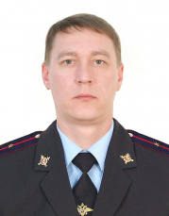

Адволоткин Дмитрий Федорович

Заместитель начальника полиции по оперативной работе Межмуниципального отдела Министерства внутренних дел Российской Федерации по закрытому административно-территориальному образованию посёлок Светлый Саратовской области, подполковник полиции

Пентина Юлия Сергеевна

следователь следственной группы Межмуниципального отдела министерства внутренних дел по закрытому административно-территориальному образованию поселок Светлый; майор юстиции

Макрушина Мария Викторовна

дознаватель направления дознания Межмуниципального отдела министерства внутренних дел по закрытому административно-территориальному образованию поселок Светлый, лейтенант полиции
